Официальный вестник
поселения

Поселения

№ 13, среда 06 июля 2022 года

В данном номере опубликованы следующие документы:

1. Постановление Администрации Любытинского муниципального района от 05.07.2022 №677 Об установлении публичного сервитута.
2. Постановление Администрации Любытинского муниципального района от 05.07.2022 №678 Об установлении публичного сервитута.
3. Постановление Администрации Любытинского муниципального района от 05.07.2022 №679 Об установлении публичного сервитута.
4. Постановление Администрации Любытинского муниципального района от 05.07.2022 №680 Об установлении публичного сервитута.
5. Постановление Администрации Любытинского муниципального района от 05.07.2022 №681 Об установлении публичного сервитута.
6. Постановление Администрации Любытинского муниципального района от 05.07.2022 №682 Об установлении публичного сервитута.
7. Постановление Администрации Любытинского муниципального района от 05.07.2022 №683 Об установлении публичного сервитута.
8. Постановление Администрации Любытинского муниципального района от 05.07.2022 №684 Об установлении публичного сервитута.
9. Постановление Администрации Любытинского муниципального района от 05.07.2022 №685 Об установлении публичного сервитута.
10. Постановление Администрации Любытинского муниципального района от 05.07.2022 №686 Об установлении публичного сервитута.
11. Постановление Администрации Любытинского муниципального района от 05.07.2022 №687 Об установлении публичного сервитута.
12. Постановление Администрации Любытинского муниципального района от 05.07.2022 №688 Об установлении публичного сервитута.
13. Постановление Администрации Любытинского муниципального района от 05.07.2022 №689 Об установлении публичного сервитута.
14. Постановление Администрации Любытинского муниципального района от 05.07.2022 №690 Об установлении публичного сервитута.
15. Постановление Администрации Любытинского муниципального района от 05.07.2022 №691 Об установлении публичного сервитута.
16. Постановление Администрации Любытинского муниципального района от 05.07.2022 №692 Об установлении публичного сервитута.
17. Постановление Администрации Любытинского муниципального района от 05.07.2022 №693 Об установлении публичного сервитута.
18. Постановление Администрации Любытинского муниципального района от 05.07.2022 №694 Об установлении публичного сервитута.
19. Постановление Администрации Любытинского муниципального района от 05.07.2022 №695 Об установлении публичного сервитута.

Российская Федерация
Новгородская область
Администрация Любытинского муниципального района
П О С Т А Н О В Л Е Н И Е

от 05.07.2022 № 677
р.п. Любытино

Об установлении публичного сервитута

Руководствуясь пунктом 2 статьи 3.3 Федерального закона от 25 октября 2001 года N 137-ФЗ "О введении в действие Земельного кодекса Российской Федерации", статьей 23, пунктом 1 статьи 39.37, пунктом 4 статьи 39.38, статьей 39.39, пунктом 1 статьи 39.43, статьей 39.45, статьей 39.50 Земельного кодекса Российской Федерации, приказом Минэкономразвития от 10.10.2018 N 542 "Об утверждении требований к форме ходатайства об установлении публичного сервитута, содержанию обоснования установления публичного сервитута", рассмотрев ходатайство Публичного акционерного общества "Россети Северо-Запад" ИНН: 7802312751, ОГРН: 1047855175785, публикации на официальном сайте Администрации Любытинского муниципального района от 20.05.2022, схем расположения границ публичного сервитута на кадастровом плане территории, и ввиду отсутствия заявлений иных лиц, являющихся правообладателями земельных участков об учете их прав (обременений прав), Администрация Любытинского муниципального района ПОСТАНОВЛЯЕТ:

1. На основании пункта 1 статьи 39.43 Земельного кодекса РФ, установить публичный сервитут в отношении Публичного акционерного общества "Россети Северо-Запад" ИНН: 7802312751, ОГРН: 1047855175785, в целях размещения объекта электросетевого хозяйства ВЛ-0,4 кВ отЛ-1 КТП-250 кВА «Агафоново-2», согласно сведениям о границах публичного сервитута в отношении земель, государственная собственность на которые не разграничена в кадастровых кварталах 53:07:0050101; 53:07:0050102; 53:07:0050103 и частей земельных участков с кадастровыми номерами: 53:07:0050101:9; 53:07:0050102:37; 53:07:0050103:12; 53:07:0050103:13; 53:07:0050103:57, расположенных по адресу: Российская Федерация Новгородская область, район Любытинский.
Площадь испрашиваемого публичного сервитута: 6 755 кв. м.
2. Срок публичного сервитута - 49 (сорок девять) лет.
3. Порядок установления зон с особыми условиями использования территорий и содержание ограничений прав на земельные участки в границах таких зон установлен постановлением Правительства Российской Федерации от 24.02.2009 N 160 "О порядке установления охранных зон объектов электросетевого хозяйства и особых условий использования земельных участков, расположенных в границах таких зон".
4. График проведения работ при осуществлении деятельности по размещению объектов электросетевого хозяйства, для обеспечения которой устанавливается публичный сервитут в отношении земель и части земельного участка, указанных в пункте 1 постановления: завершить работы не позднее окончания срока публичного сервитута, установленного пунктом 2 постановления.
5. Обладатель публичного сервитута обязан привести земельные участки в состояние, пригодное для их использования в соответствии с разрешенным использованием, в срок не позднее чем три месяца после завершения эксплуатации инженерного сооружения, для размещения которого был установлен публичный сервитут.
6. Утвердить границы публичного сервитута в соответствии с прилагаемым описанием местоположения границ публичного сервитута.
7.Публичный сервитут считается установленным со дня внесения сведений о нем в Единый государственный реестр недвижимости.
8. Обладатель публичного сервитута вправе приступить к осуществлению публичного сервитута со дня внесения сведений о публичном сервитуте в Единый государственный реестр недвижимости.
9. Плата за публичный сервитут на основании пунктов 3, 4 статьи 3.6 Федерального закона от 25.10.2001 N 137-ФЗ "О введении в действие Земельного кодекса Российской Федерации" не устанавливается.
10. Опубликовать настоящее постановление в бюллетене «Официальный вестник поселения» и разместить в информационно-коммуникационной сети «Интернет».

Первый заместитель
Главы администрации С.В.Матвеева

Приложение к постановлению
Администрации Любытинского
муниципального района
от 05.07.2022 № 677

Описание местоположения границ публичного сервитута объекта электросетевого хозяйства ВЛ-0,4 кВ отЛ-1 КТП-250 кВА «Агафоново-2»:

Система координат МСК-53, зона 2
Метод определения координат характерных точек границ - аналитический
Площадь публичного сервитута 6 755 кв. м.
Обозначение характерных точек границы | Координаты, м |  | Средняя квадратическая погрешность определения координат характерных точек границ
 | X, м | Y, м
1 | 605 930,41 | 2 317 672,14 | 0,1
2 | 605 932,47 | 2 317 675,56 | 0,1
3 | 605 901,36 | 2 317 694,24 | 0,1
4 | 605 866,71 | 2 317 714,52 | 0,1
5 | 605 831,96 | 2 317 735,91 | 0,1
6 | 605 805,21 | 2 317 745,60 | 0,1
7 | 605 779,93 | 2 317 754,31 | 0,1
8 | 605 761,75 | 2 317 760,56 | 0,1
9 | 605 779,27 | 2 317 777,29 | 0,1
10 | 605 802,59 | 2 317 794,07 | 0,1
11 | 605 834,38 | 2 317 816,24 | 0,1
12 | 605 866,43 | 2 317 838,96 | 0,1
13 | 605 888,66 | 2 317 861,83 | 0,1
14 | 605 912,06 | 2 317 885,38 | 0,1
15 | 605 909,22 | 2 317 888,20 | 0,1
16 | 605 885,80 | 2 317 864,63 | 0,1
17 | 605 865,26 | 2 317 843,51 | 0,1
18 | 605 848,26 | 2 317 864,74 | 0,1
19 | 605 825,87 | 2 317 891,22 | 0,1
20 | 605 805,53 | 2 317 915,52 | 0,1
21 | 605 782,68 | 2 317 942,83 | 0,1
22 | 605 779,61 | 2 317 940,26 | 0,1
23 | 605 802,47 | 2 317 912,96 | 0,1
24 | 605 822,81 | 2 317 888,64 | 0,1
25 | 605 845,18 | 2 317 862,20 | 0,1
26 | 605 862,23 | 2 317 840,90 | 0,1
27 | 605 832,08 | 2 317 819,52 | 0,1
28 | 605 807,28 | 2 317 802,22 | 0,1
29 | 605 810,32 | 2 317 807,79 | 0,1
30 | 605 806,80 | 2 317 809,71 | 0,1
31 | 605 799,89 | 2 317 797,05 | 0,1
32 | 605 776,71 | 2 317 780,37 | 0,1
33 | 605 757,49 | 2 317 762,02 | 0,1
34 | 605 720,15 | 2 317 774,86 | 0,1
35 | 605 683,64 | 2 317 787,68 | 0,1
36 | 605 679,51 | 2 317 789,39 | 0,1
37 | 605 672,56 | 2 317 790,77 | 0,1
38 | 605 645,95 | 2 317 795,08 | 0,1
39 | 605 603,80 | 2 317 802,12 | 0,1
40 | 605 559,58 | 2 317 809,56 | 0,1
41 | 605 504,60 | 2 317 818,52 | 0,1
42 | 605 503,96 | 2 317 814,58 | 0,1
43 | 605 555,74 | 2 317 806,14 | 0,1
44 | 605 533,10 | 2 317 774,81 | 0,1
45 | 605 505,82 | 2 317 735,63 | 0,1
46 | 605 481,54 | 2 317 701,47 | 0,1
47 | 605 461,76 | 2 317 715,51 | 0,1
48 | 605 459,45 | 2 317 712,25 | 0,1
49 | 605 478,69 | 2 317 698,58 | 0,1
50 | 605 454,42 | 2 317 679,16 | 0,1
51 | 605 421,75 | 2 317 652,74 | 0,1
52 | 605 424,27 | 2 317 649,64 | 0,1
53 | 605 456,92 | 2 317 676,04 | 0,1
54 | 605 483,48 | 2 317 697,29 | 0,1
55 | 605 509,08 | 2 317 733,33 | 0,1
56 | 605 536,36 | 2 317 772,49 | 0,1
57 | 605 560,14 | 2 317 805,42 | 0,1
58 | 605 603,14 | 2 317 798,18 | 0,1
59 | 605 645,31 | 2 317 791,14 | 0,1
60 | 605 671,86 | 2 317 786,85 | 0,1
61 | 605 675,18 | 2 317 786,18 | 0,1
62 | 605 673,55 | 2 317 784,29 | 0,1
63 | 605 646,40 | 2 317 750,50 | 0,1
64 | 605 621,67 | 2 317 720,67 | 0,1
65 | 605 593,66 | 2 317 694,98 | 0,1
66 | 605 568,21 | 2 317 671,14 | 0,1
67 | 605 570,95 | 2 317 668,22 | 0,1
68 | 605 596,38 | 2 317 692,04 | 0,1
69 | 605 622,20 | 2 317 715,73 | 0,1
70 | 605 638,59 | 2 317 666,73 | 0,1
71 | 605 651,15 | 2 317 627,73 | 0,1
72 | 605 610,15 | 2 317 584,79 | 0,1
73 | 605 579,70 | 2 317 552,90 | 0,1
74 | 605 557,06 | 2 317 529,42 | 0,1
75 | 605 531,58 | 2 317 505,17 | 0,1
76 | 605 507,75 | 2 317 482,34 | 0,1
77 | 605 467,56 | 2 317 479,49 | 0,1
78 | 605 467,84 | 2 317 475,51 | 0,1
79 | 605 509,47 | 2 317 478,46 | 0,1
80 | 605 534,34 | 2 317 502,29 | 0,1
81 | 605 559,88 | 2 317 526,58 | 0,1
82 | 605 581,80 | 2 317 549,33 | 0,1
83 | 605 596,84 | 2 317 546,11 | 0,1
84 | 605 597,68 | 2 317 550,03 | 0,1
85 | 605 585,05 | 2 317 552,73 | 0,1
86 | 605 613,03 | 2 317 582,03 | 0,1
87 | 605 653,06 | 2 317 623,96 | 0,1
88 | 605 665,68 | 2 317 603,25 | 0,1
89 | 605 669,10 | 2 317 605,33 | 0,1
90 | 605 655,93 | 2 317 626,94 | 0,1
91 | 605 681,52 | 2 317 653,26 | 0,1
92 | 605 678,66 | 2 317 656,04 | 0,1
93 | 605 654,31 | 2 317 630,99 | 0,1
94 | 605 642,39 | 2 317 667,97 | 0,1
95 | 605 625,37 | 2 317 718,87 | 0,1
96 | 605 649,50 | 2 317 747,98 | 0,1
97 | 605 676,63 | 2 317 781,73 | 0,1
98 | 605 679,50 | 2 317 785,07 | 0,1
99 | 605 682,22 | 2 317 783,94 | 0,1
100 | 605 718,83 | 2 317 771,08 | 0,1
101 | 605 757,35 | 2 317 757,85 | 0,1
102 | 605 778,63 | 2 317 750,53 | 0,1
103 | 605 803,89 | 2 317 741,84 | 0,1
104 | 605 827,69 | 2 317 733,21 | 0,1
105 | 605 805,71 | 2 317 707,62 | 0,1
106 | 605 768,87 | 2 317 664,29 | 0,1
107 | 605 771,92 | 2 317 661,70 | 0,1
108 | 605 808,75 | 2 317 705,02 | 0,1
109 | 605 831,50 | 2 317 731,50 | 0,1
110 | 605 864,65 | 2 317 711,10 | 0,1
111 | 605 899,32 | 2 317 690,81 | 0,1
1 | 605 930,41 | 2 317 672,14 | 0,1

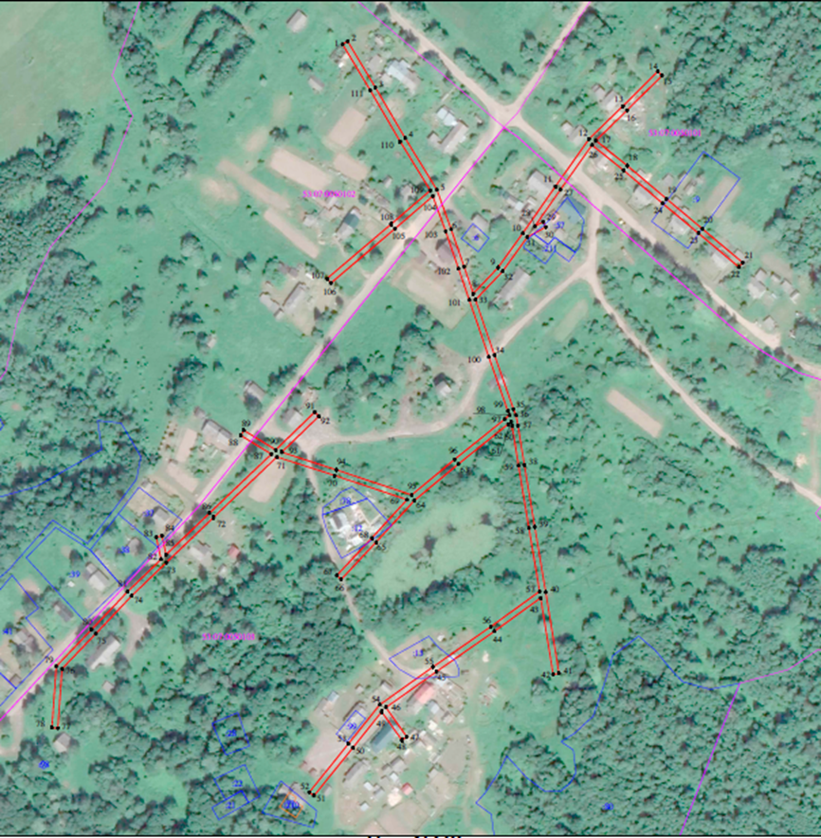

Российская Федерация
Новгородская область
Администрация Любытинского муниципального района
П О С Т А Н О В Л Е Н И Е

от 05.07.2022 № 678
р.п. Любытино

Об установлении публичного сервитута

Руководствуясь пунктом 2 статьи 3.3 Федерального закона от 25 октября 2001 года N 137-ФЗ "О введении в действие Земельного кодекса Российской Федерации", статьей 23, пунктом 1 статьи 39.37, пунктом 4 статьи 39.38, статьей 39.39, пунктом 1 статьи 39.43, статьей 39.45, статьей 39.50 Земельного кодекса Российской Федерации, приказом Минэкономразвития от 10.10.2018 N 542 "Об утверждении требований к форме ходатайства об установлении публичного сервитута, содержанию обоснования установления публичного сервитута", рассмотрев ходатайство Публичного акционерного общества "Россети Северо-Запад" ИНН: 7802312751, ОГРН: 1047855175785, публикации на официальном сайте Администрации Любытинского муниципального района от 20.05.2022, схем расположения границ публичного сервитута на кадастровом плане территории, и ввиду отсутствия заявлений иных лиц, являющихся правообладателями земельных участков об учете их прав (обременений прав), Администрация Любытинского муниципального района ПОСТАНОВЛЯЕТ:

1. На основании пункта 1 статьи 39.43 Земельного кодекса РФ, установить публичный сервитут в отношении Публичного акционерного общества "Россети Северо-Запад" ИНН: 7802312751, ОГРН: 1047855175785, в целях размещения объекта электросетевого хозяйства ВЛ-0,4 кВ от Л-1 КТП-30 кВА «Деменино», согласно сведениям о границах публичного сервитута в отношении земель, государственная собственность на которые не разграничена в кадастровых кварталах 53:07:0050801, расположенных по адресу: Российская Федерация Новгородская область, район Любытинский.
Площадь испрашиваемого публичного сервитута: 1 734 кв. м.
2. Срок публичного сервитута - 49 (сорок девять) лет.
3. Порядок установления зон с особыми условиями использования территорий и содержание ограничений прав на земельные участки в границах таких зон установлен постановлением Правительства Российской Федерации от 24.02.2009 N 160 "О порядке установления охранных зон объектов электросетевого хозяйства и особых условий использования земельных участков, расположенных в границах таких зон".
4. График проведения работ при осуществлении деятельности по размещению объектов электросетевого хозяйства, для обеспечения которой устанавливается публичный сервитут в отношении земель и части земельного участка, указанных в пункте 1 постановления: завершить работы не позднее окончания срока публичного сервитута, установленного пунктом 2 постановления.
5. Обладатель публичного сервитута обязан привести земельные участки в состояние, пригодное для их использования в соответствии с разрешенным использованием, в срок не позднее чем три месяца после завершения эксплуатации инженерного сооружения, для размещения которого был установлен публичный сервитут.
6. Утвердить границы публичного сервитута в соответствии с прилагаемым описанием местоположения границ публичного сервитута.
7.Публичный сервитут считается установленным со дня внесения сведений о нем в Единый государственный реестр недвижимости.
8. Обладатель публичного сервитута вправе приступить к осуществлению публичного сервитута со дня внесения сведений о публичном сервитуте в Единый государственный реестр недвижимости.
9. Плата за публичный сервитут на основании пунктов 3, 4 статьи 3.6 Федерального закона от 25.10.2001 N 137-ФЗ "О введении в действие Земельного кодекса Российской Федерации" не устанавливается.
10. Опубликовать настоящее заключение в бюллетене «Официальный вестник поселения» и разместить в информационно-коммуникационной сети «Интернет».

Первый заместитель
Главы администрации С.В.Матвеева

Приложение к постановлению
Администрации Любытинского
муниципального района
от 05.07.2022 № 678

Описание местоположения границ публичного сервитута объекта электросетевого хозяйства ВЛ-0,4 кВ от Л-1 КТП-30 кВА «Деменино»:

Система координат МСК-53, зона 2
Метод определения координат характерных точек границ - аналитический
Площадь публичного сервитута 1 734 кв. м.
Обозначение характерных точек границы | Координаты, м |  | Средняя квадратическая погрешность определения координат характерных точек границ
 | X, м | Y, м
1 | 606 094,93 | 2 321 553,10 | 0,1
2 | 606 096,82 | 2 321 556,64 | 0,1
3 | 606 087,43 | 2 321 561,64 | 0,1
4 | 606 070,00 | 2 321 570,80 | 0,1
5 | 606 047,60 | 2 321 582,99 | 0,1
6 | 606 013,04 | 2 321 602,50 | 0,1
7 | 605 979,38 | 2 321 620,74 | 0,1
8 | 605 991,76 | 2 321 648,84 | 0,1
9 | 606 005,29 | 2 321 683,04 | 0,1
10 | 606 001,58 | 2 321 684,51 | 0,1
11 | 605 988,07 | 2 321 650,38 | 0,1
12 | 605 975,86 | 2 321 622,64 | 0,1
13 | 605 948,07 | 2 321 637,62 | 0,1
14 | 605 913,15 | 2 321 657,40 | 0,1
15 | 605 928,88 | 2 321 676,74 | 0,1
16 | 605 925,78 | 2 321 679,26 | 0,1
17 | 605 909,61 | 2 321 659,39 | 0,1
18 | 605 878,91 | 2 321 676,45 | 0,1
19 | 605 838,28 | 2 321 671,03 | 0,1
20 | 605 838,81 | 2 321 667,05 | 0,1
21 | 605 878,13 | 2 321 672,30 | 0,1
22 | 605 909,12 | 2 321 655,08 | 0,1
23 | 605 946,14 | 2 321 634,11 | 0,1
24 | 605 973,95 | 2 321 619,11 | 0,1
25 | 605 954,33 | 2 321 588,74 | 0,1
26 | 605 946,07 | 2 321 575,25 | 0,1
27 | 605 949,47 | 2 321 573,16 | 0,1
28 | 605 957,72 | 2 321 586,61 | 0,1
29 | 605 977,48 | 2 321 617,21 | 0,1
30 | 606 011,10 | 2 321 599,00 | 0,1
31 | 606 045,65 | 2 321 579,48 | 0,1
32 | 606 068,11 | 2 321 567,26 | 0,1
33 | 606 085,55 | 2 321 558,09 | 0,1
1 | 606 094,93 | 2 321 553,10 | 0,1

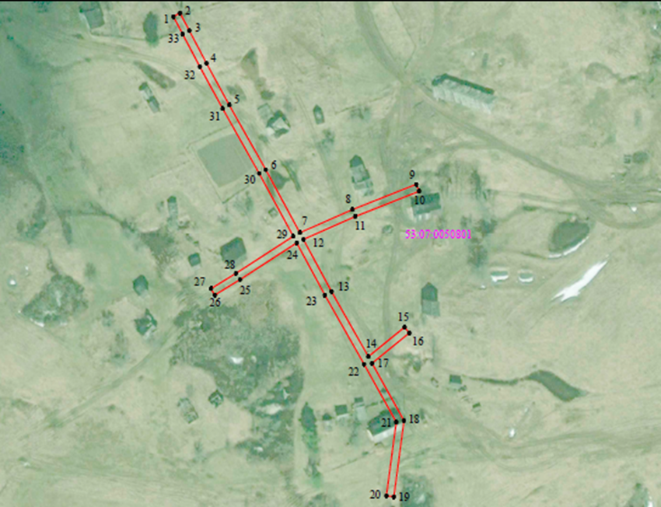
Российская Федерация
Новгородская область
Администрация Любытинского муниципального района
П О С Т А Н О В Л Е Н И Е

от 05.07.2022 № 679
р.п. Любытино

Об установлении публичного сервитута

Руководствуясь пунктом 2 статьи 3.3 Федерального закона от 25 октября 2001 года N 137-ФЗ "О введении в действие Земельного кодекса Российской Федерации", статьей 23, пунктом 1 статьи 39.37, пунктом 4 статьи 39.38, статьей 39.39, пунктом 1 статьи 39.43, статьей 39.45, статьей 39.50 Земельного кодекса Российской Федерации, приказом Минэкономразвития от 10.10.2018 N 542 "Об утверждении требований к форме ходатайства об установлении публичного сервитута, содержанию обоснования установления публичного сервитута", рассмотрев ходатайство Публичного акционерного общества "Россети Северо-Запад" ИНН: 7802312751, ОГРН: 1047855175785, публикации на официальном сайте Администрации Любытинского муниципального района от 20.05.2022, схем расположения границ публичного сервитута на кадастровом плане территории, и ввиду отсутствия заявлений иных лиц, являющихся правообладателями земельных участков об учете их прав (обременений прав), Администрация Любытинского муниципального района ПОСТАНОВЛЯЕТ:

1. На основании пункта 1 статьи 39.43 Земельного кодекса РФ, установить публичный сервитут в отношении Публичного акционерного общества "Россети Северо-Запад" ИНН: 7802312751, ОГРН: 1047855175785, в целях размещения объекта электросетевого хозяйства ВЛ-0,4 кВ отЛ-1 КТП-30 кВА «Зачеренье», согласно сведениям о границах публичного сервитута в отношении земель, государственная собственность на которые не разграничена в кадастровых кварталах 53:07:0050901, расположенных по адресу: Российская Федерация Новгородская область, район Любытинский.
Площадь испрашиваемого публичного сервитута: 1 000 кв. м.
2. Срок публичного сервитута - 49 (сорок девять) лет.
3. Порядок установления зон с особыми условиями использования территорий и содержание ограничений прав на земельные участки в границах таких зон установлен постановлением Правительства Российской Федерации от 24.02.2009 N 160 "О порядке установления охранных зон объектов электросетевого хозяйства и особых условий использования земельных участков, расположенных в границах таких зон".
4. График проведения работ при осуществлении деятельности по размещению объектов электросетевого хозяйства, для обеспечения которой устанавливается публичный сервитут в отношении земель и части земельного участка, указанных в пункте 1 постановления: завершить работы не позднее окончания срока публичного сервитута, установленного пунктом 2 постановления.
5. Обладатель публичного сервитута обязан привести земельные участки в состояние, пригодное для их использования в соответствии с разрешенным использованием, в срок не позднее чем три месяца после завершения эксплуатации инженерного сооружения, для размещения которого был установлен публичный сервитут.
6. Утвердить границы публичного сервитута в соответствии с прилагаемым описанием местоположения границ публичного сервитута.
7.Публичный сервитут считается установленным со дня внесения сведений о нем в Единый государственный реестр недвижимости.
8. Обладатель публичного сервитута вправе приступить к осуществлению публичного сервитута со дня внесения сведений о публичном сервитуте в Единый государственный реестр недвижимости.
9. Плата за публичный сервитут на основании пунктов 3, 4 статьи 3.6 Федерального закона от 25.10.2001 N 137-ФЗ "О введении в действие Земельного кодекса Российской Федерации" не устанавливается.
10. Опубликовать настоящее постановление в бюллетене «Официальный вестник поселения» и разместить в информационно-коммуникационной сети «Интернет».

Первый заместитель
Главы администрации С.В.Матвеева

Приложение к постановлению
Администрации Любытинского
муниципального района
от 05.07.2022 № 679

Описание местоположения границ публичного сервитута объекта электросетевого хозяйства ВЛ-0,4 кВ отЛ-1 КТП-30 кВА «Зачеренье»:

Система координат МСК-53, зона 2
Метод определения координат характерных точек границ - аналитический
Площадь публичного сервитута 1 000 кв. м.
Обозначение характерных точек границы | Координаты, м |  | Средняя квадратическая погрешность определения координат характерных точек границ
 | X, м | Y, м
1 | 605 666,02 | 2 323 391,45 | 0,1
2 | 605 667,06 | 2 323 391,47 | 0,1
3 | 605 667,97 | 2 323 391,99 | 0,1
4 | 605 668,49 | 2 323 392,89 | 0,1
5 | 605 668,49 | 2 323 393,93 | 0,1
6 | 605 668,19 | 2 323 394,55 | 0,1
7 | 605 645,01 | 2 323 430,93 | 0,1
8 | 605 621,29 | 2 323 468,51 | 0,1
9 | 605 604,64 | 2 323 495,23 | 0,1
10 | 605 572,00 | 2 323 469,22 | 0,1
11 | 605 536,11 | 2 323 440,08 | 0,1
12 | 605 514,46 | 2 323 422,54 | 0,1
13 | 605 511,12 | 2 323 419,79 | 0,1
14 | 605 513,67 | 2 323 416,70 | 0,1
15 | 605 517,00 | 2 323 419,44 | 0,1
16 | 605 538,63 | 2 323 436,97 | 0,1
17 | 605 574,51 | 2 323 466,11 | 0,1
18 | 605 603,62 | 2 323 489,30 | 0,1
19 | 605 617,90 | 2 323 466,38 | 0,1
20 | 605 641,63 | 2 323 428,79 | 0,1
21 | 605 661,55 | 2 323 397,52 | 0,1
22 | 605 651,59 | 2 323 401,45 | 0,1
23 | 605 650,12 | 2 323 397,72 | 0,1
1 | 605 666,02 | 2 323 391,45 | 0,1

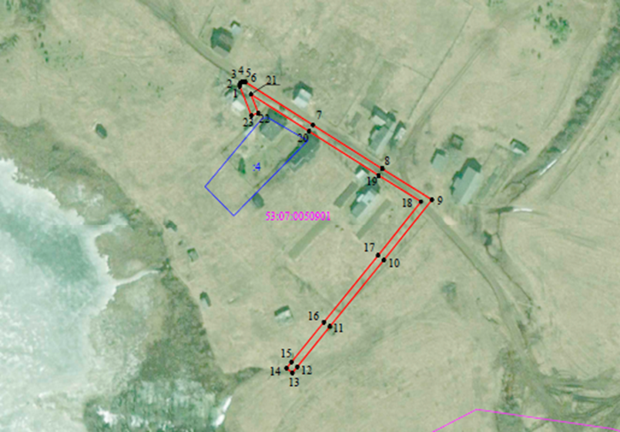

Российская Федерация
Новгородская область
Администрация Любытинского муниципального района
П О С Т А Н О В Л Е Н И Е

от 05.07.2022 № 680
р.п. Любытино

Об установлении публичного сервитута
Руководствуясь пунктом 2 статьи 3.3 Федерального закона от 25 октября 2001 года N 137-ФЗ "О введении в действие Земельного кодекса Российской Федерации", статьей 23, пунктом 1 статьи 39.37, пунктом 4 статьи 39.38, статьей 39.39, пунктом 1 статьи 39.43, статьей 39.45, статьей 39.50 Земельного кодекса Российской Федерации, приказом Минэкономразвития от 10.10.2018 N 542 "Об утверждении требований к форме ходатайства об установлении публичного сервитута, содержанию обоснования установления публичного сервитута", рассмотрев ходатайство Публичного акционерного общества "Россети Северо-Запад" ИНН: 7802312751, ОГРН: 1047855175785, публикации на официальном сайте Администрации Любытинского муниципального района от 20.05.2022, схем расположения границ публичного сервитута на кадастровом плане территории, и ввиду отсутствия заявлений иных лиц, являющихся правообладателями земельных участков об учете их прав (обременений прав), Администрация Любытинского муниципального района ПОСТАНОВЛЯЕТ:

1. На основании пункта 1 статьи 39.43 Земельного кодекса РФ, установить публичный сервитут в отношении Публичного акционерного общества "Россети Северо-Запад" ИНН: 7802312751, ОГРН: 1047855175785, в целях размещения объекта электросетевого хозяйства ВЛ-0,4 кВ отЛ-1 КТП-20 кВА «Логиново», согласно сведениям о границах публичного сервитута в отношении земель, государственная собственность на которые не разграничена в кадастровых кварталах 53:07:0051201 и частей земельных участков с кадастровыми номерами: 53:07:0000000:3949; 53:07:0051201:18; 53:07:0051201:27; 53:07:0051201:28; 53:07:0051201:55; 53:07:0051201:61, расположенных по адресу: Российская Федерация Новгородская область, район Любытинский.
Площадь испрашиваемого публичного сервитута: 3 745 кв. м.
2. Срок публичного сервитута - 49 (сорок девять) лет.
3. Порядок установления зон с особыми условиями использования территорий и содержание ограничений прав на земельные участки в границах таких зон установлен постановлением Правительства Российской Федерации от 24.02.2009 N 160 "О порядке установления охранных зон объектов электросетевого хозяйства и особых условий использования земельных участков, расположенных в границах таких зон".
4. График проведения работ при осуществлении деятельности по размещению объектов электросетевого хозяйства, для обеспечения которой устанавливается публичный сервитут в отношении земель и части земельного участка, указанных в пункте 1 постановления: завершить работы не позднее окончания срока публичного сервитута, установленного пунктом 2 постановления.
5. Обладатель публичного сервитута обязан привести земельные участки в состояние, пригодное для их использования в соответствии с разрешенным использованием, в срок не позднее чем три месяца после завершения эксплуатации инженерного сооружения, для размещения которого был установлен публичный сервитут.
6. Утвердить границы публичного сервитута в соответствии с прилагаемым описанием местоположения границ публичного сервитута.
7.Публичный сервитут считается установленным со дня внесения сведений о нем в Единый государственный реестр недвижимости.
8. Обладатель публичного сервитута вправе приступить к осуществлению публичного сервитута со дня внесения сведений о публичном сервитуте в Единый государственный реестр недвижимости.
9. Плата за публичный сервитут на основании пунктов 3, 4 статьи 3.6 Федерального закона от 25.10.2001 N 137-ФЗ "О введении в действие Земельного кодекса Российской Федерации" не устанавливается.
10. Опубликовать настоящее постановление в бюллетене «Официальный вестник поселения» и разместить в информационно-коммуникационной сети «Интернет».

Первый заместитель
Главы администрации С.В.Матвеева

Приложение к постановлению
Администрации Любытинского
муниципального района
от 05.07.2022 № 680

Описание местоположения границ публичного сервитута объекта электросетевого хозяйства ВЛ-0,4 кВ отЛ-1 КТП-20 кВА «Логиново»:

Система координат МСК-53, зона 2
Метод определения координат характерных точек границ - аналитический
Площадь публичного сервитута 3 745 кв. м.
Обозначение характерных точек границы | Координаты, м |  | Средняя квадратическая погрешность определения координат характерных точек границ
 | X, м | Y, м
1 | 603 626,15 | 2 320 252,56 | 0,1
2 | 603 638,11 | 2 320 280,84 | 0,1
3 | 603 646,22 | 2 320 302,57 | 0,1
4 | 603 642,47 | 2 320 303,97 | 0,1
5 | 603 635,68 | 2 320 285,75 | 0,1
6 | 603 614,02 | 2 320 315,16 | 0,1
7 | 603 588,77 | 2 320 349,18 | 0,1
8 | 603 611,61 | 2 320 347,69 | 0,1
9 | 603 611,87 | 2 320 351,69 | 0,1
10 | 603 585,63 | 2 320 353,40 | 0,1
11 | 603 557,08 | 2 320 391,66 | 0,1
12 | 603 566,66 | 2 320 390,85 | 0,1
13 | 603 566,99 | 2 320 394,83 | 0,1
14 | 603 557,05 | 2 320 395,67 | 0,1
15 | 603 581,20 | 2 320 421,84 | 0,1
16 | 603 608,76 | 2 320 451,20 | 0,1
17 | 603 632,11 | 2 320 477,27 | 0,1
18 | 603 650,01 | 2 320 513,65 | 0,1
19 | 603 687,94 | 2 320 589,90 | 0,1
20 | 603 708,92 | 2 320 632,22 | 0,1
21 | 603 736,59 | 2 320 685,85 | 0,1
22 | 603 759,84 | 2 320 732,83 | 0,1
23 | 603 790,22 | 2 320 792,18 | 0,1
24 | 603 809,21 | 2 320 852,44 | 0,1
25 | 603 805,39 | 2 320 853,64 | 0,1
26 | 603 786,51 | 2 320 793,71 | 0,1
27 | 603 756,26 | 2 320 734,63 | 0,1
28 | 603 733,01 | 2 320 687,66 | 0,1
29 | 603 705,35 | 2 320 634,02 | 0,1
30 | 603 684,36 | 2 320 591,68 | 0,1
31 | 603 646,42 | 2 320 515,43 | 0,1
32 | 603 628,76 | 2 320 479,53 | 0,1
33 | 603 605,81 | 2 320 453,91 | 0,1
34 | 603 578,27 | 2 320 424,57 | 0,1
35 | 603 552,95 | 2 320 397,12 | 0,1
36 | 603 520,40 | 2 320 439,19 | 0,1
37 | 603 484,55 | 2 320 474,93 | 0,1
38 | 603 481,72 | 2 320 472,08 | 0,1
39 | 603 517,38 | 2 320 436,53 | 0,1
40 | 603 549,61 | 2 320 394,87 | 0,1
41 | 603 511,98 | 2 320 379,45 | 0,1
42 | 603 486,12 | 2 320 368,52 | 0,1
43 | 603 481,24 | 2 320 367,37 | 0,1
44 | 603 482,16 | 2 320 363,47 | 0,1
45 | 603 487,37 | 2 320 364,70 | 0,1
46 | 603 513,52 | 2 320 375,75 | 0,1
47 | 603 552,13 | 2 320 391,58 | 0,1
48 | 603 582,96 | 2 320 350,26 | 0,1
49 | 603 610,79 | 2 320 312,77 | 0,1
50 | 603 633,97 | 2 320 281,30 | 0,1
51 | 603 622,47 | 2 320 254,11 | 0,1
1 | 603 626,15 | 2 320 252,56 | 0,1

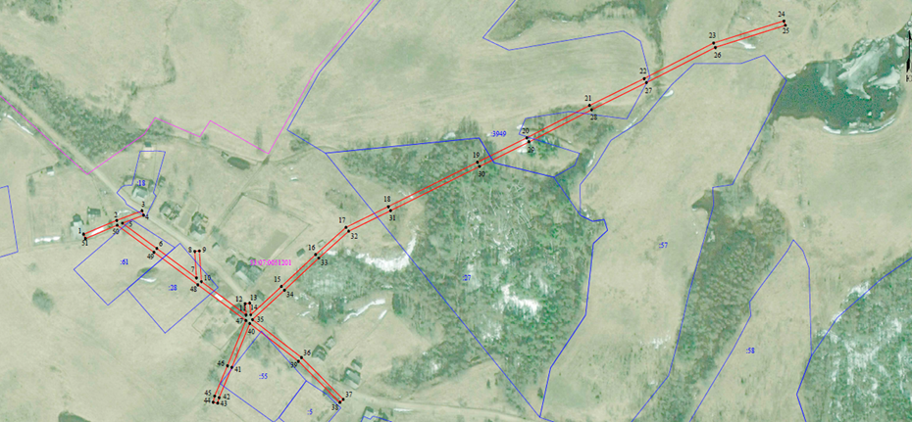

Российская Федерация
Новгородская область
Администрация Любытинского муниципального района
П О С Т А Н О В Л Е Н И Е

от 05.07.2022 № 681
р.п. Любытино

Об установлении публичного сервитута

Руководствуясь пунктом 2 статьи 3.3 Федерального закона от 25 октября 2001 года N 137-ФЗ "О введении в действие Земельного кодекса Российской Федерации", статьей 23, пунктом 1 статьи 39.37, пунктом 4 статьи 39.38, статьей 39.39, пунктом 1 статьи 39.43, статьей 39.45, статьей 39.50 Земельного кодекса Российской Федерации, приказом Минэкономразвития от 10.10.2018 N 542 "Об утверждении требований к форме ходатайства об установлении публичного сервитута, содержанию обоснования установления публичного сервитута", рассмотрев ходатайство Публичного акционерного общества "Россети Северо-Запад" ИНН: 7802312751, ОГРН: 1047855175785, публикации на официальном сайте Администрации Любытинского муниципального района от 20.05.2022, схем расположения границ публичного сервитута на кадастровом плане территории, и ввиду отсутствия заявлений иных лиц, являющихся правообладателями земельных участков об учете их прав (обременений прав), Администрация Любытинского муниципального района ПОСТАНОВЛЯЕТ:

1. На основании пункта 1 статьи 39.43 Земельного кодекса РФ, установить публичный сервитут в отношении Публичного акционерного общества "Россети Северо-Запад" ИНН: 7802312751, ОГРН: 1047855175785, в целях размещения объекта электросетевого хозяйства ВЛ-0,4 кВ от КТП-30 кВА «Остров», согласно сведениям о границах публичного сервитута в отношении земель, государственная собственность на которые не разграничена в кадастровых кварталах 53:07:0050301; 53:07:0051601 и частей земельных участков с кадастровыми номерами: 53:07:0051601:4, расположенных по адресу: Российская Федерация Новгородская область, район Любытинский.
Площадь испрашиваемого публичного сервитута: 1 030 кв. м.
2. Срок публичного сервитута - 49 (сорок девять) лет.
3. Порядок установления зон с особыми условиями использования территорий и содержание ограничений прав на земельные участки в границах таких зон установлен постановлением Правительства Российской Федерации от 24.02.2009 N 160 "О порядке установления охранных зон объектов электросетевого хозяйства и особых условий использования земельных участков, расположенных в границах таких зон".
4. График проведения работ при осуществлении деятельности по размещению объектов электросетевого хозяйства, для обеспечения которой устанавливается публичный сервитут в отношении земель и части земельного участка, указанных в пункте 1 постановления: завершить работы не позднее окончания срока публичного сервитута, установленного пунктом 2 постановления.
5. Обладатель публичного сервитута обязан привести земельные участки в состояние, пригодное для их использования в соответствии с разрешенным использованием, в срок не позднее чем три месяца после завершения эксплуатации инженерного сооружения, для размещения которого был установлен публичный сервитут.
6. Утвердить границы публичного сервитута в соответствии с прилагаемым описанием местоположения границ публичного сервитута.
7.Публичный сервитут считается установленным со дня внесения сведений о нем в Единый государственный реестр недвижимости.
8. Обладатель публичного сервитута вправе приступить к осуществлению публичного сервитута со дня внесения сведений о публичном сервитуте в Единый государственный реестр недвижимости.
9. Плата за публичный сервитут на основании пунктов 3, 4 статьи 3.6 Федерального закона от 25.10.2001 N 137-ФЗ "О введении в действие Земельного кодекса Российской Федерации" не устанавливается.
10. Опубликовать настоящее постановление в бюллетене «Официальный вестник поселения» и разместить в информационно-коммуникационной сети «Интернет».

Первый заместитель
Главы администрации С.В.Матвеева

Приложение к постановлению
Администрации Любытинского
муниципального района
от 05.07.2022 № 681

Описание местоположения границ публичного сервитута объекта электросетевого хозяйства ВЛ-0,4 кВ от КТП-30 кВА «Остров»:

Система координат МСК-53, зона 2
Метод определения координат характерных точек границ - аналитический
Площадь публичного сервитута 1 030 кв. м.
Обозначение характерных точек границы | Координаты, м |  | Средняя квадратическая погрешность определения координат характерных точек границ
 | X, м | Y, м
1 | 608 298,41 | 2 318 982,26 | 0,1
2 | 608 295,47 | 2 318 984,96 | 0,1
3 | 608 271,54 | 2 318 958,93 | 0,1
4 | 608 240,58 | 2 318 925,79 | 0,1
5 | 608 197,33 | 2 318 881,26 | 0,1
6 | 608 165,63 | 2 318 848,33 | 0,1
7 | 608 133,84 | 2 318 815,76 | 0,1
8 | 608 130,31 | 2 318 809,67 | 0,1
9 | 608 133,76 | 2 318 807,67 | 0,1
10 | 608 137,04 | 2 318 813,32 | 0,1
11 | 608 168,49 | 2 318 845,55 | 0,1
12 | 608 197,50 | 2 318 875,67 | 0,1
13 | 608 200,34 | 2 318 859,86 | 0,1
14 | 608 204,26 | 2 318 860,57 | 0,1
15 | 608 200,91 | 2 318 879,21 | 0,1
16 | 608 243,47 | 2 318 923,04 | 0,1
17 | 608 274,47 | 2 318 956,22 | 0,1
1 | 608 298,41 | 2 318 982,26 | 0,1

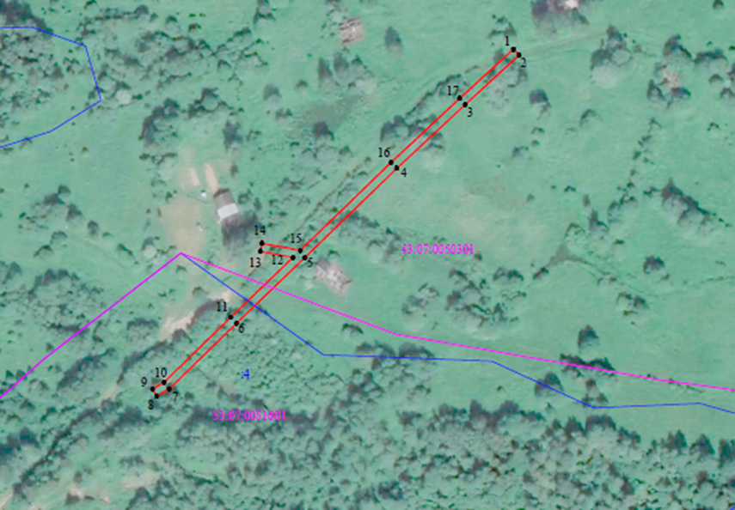

Российская Федерация
Новгородская область
Администрация Любытинского муниципального района
П О С Т А Н О В Л Е Н И Е

от 05.07.2022 № 682
р.п. Любытино

Об установлении публичного сервитута

Руководствуясь пунктом 2 статьи 3.3 Федерального закона от 25 октября 2001 года N 137-ФЗ "О введении в действие Земельного кодекса Российской Федерации", статьей 23, пунктом 1 статьи 39.37, пунктом 4 статьи 39.38, статьей 39.39, пунктом 1 статьи 39.43, статьей 39.45, статьей 39.50 Земельного кодекса Российской Федерации, приказом Минэкономразвития от 10.10.2018 N 542 "Об утверждении требований к форме ходатайства об установлении публичного сервитута, содержанию обоснования установления публичного сервитута", рассмотрев ходатайство Публичного акционерного общества "Россети Северо-Запад" ИНН: 7802312751, ОГРН: 1047855175785, публикации на официальном сайте Администрации Любытинского муниципального района от 20.05.2022, схем расположения границ публичного сервитута на кадастровом плане территории, и ввиду отсутствия заявлений иных лиц, являющихся правообладателями земельных участков об учете их прав (обременений прав), Администрация Любытинского муниципального района ПОСТАНОВЛЯЕТ:

1. На основании пункта 1 статьи 39.43 Земельного кодекса РФ, установить публичный сервитут в отношении Публичного акционерного общества "Россети Северо-Запад" ИНН: 7802312751, ОГРН: 1047855175785, в целях размещения объекта электросетевого хозяйства ВЛ-0,4 кВ от КТП-40 кВА «Замостье», согласно сведениям о границах публичного сервитута в отношении земель, государственная собственность на которые не разграничена в кадастровых кварталах 53:07:0160201; 53:07:0160501 и частей земельных участков с кадастровыми номерами: 53:07:0160201:17; 53:07:0160201:32; 53:07:0160201:42; 53:07:0160201:47; 53:07:0160201:49, расположенных по адресу: Российская Федерация Новгородская область, район Любытинский.
Площадь испрашиваемого публичного сервитута: 2 899 кв. м.
2. Срок публичного сервитута - 49 (сорок девять) лет.
3. Порядок установления зон с особыми условиями использования территорий и содержание ограничений прав на земельные участки в границах таких зон установлен постановлением Правительства Российской Федерации от 24.02.2009 N 160 "О порядке установления охранных зон объектов электросетевого хозяйства и особых условий использования земельных участков, расположенных в границах таких зон".
4. График проведения работ при осуществлении деятельности по размещению объектов электросетевого хозяйства, для обеспечения которой устанавливается публичный сервитут в отношении земель и части земельного участка, указанных в пункте 1 постановления: завершить работы не позднее окончания срока публичного сервитута, установленного пунктом 2 постановления.
5. Обладатель публичного сервитута обязан привести земельные участки в состояние, пригодное для их использования в соответствии с разрешенным использованием, в срок не позднее чем три месяца после завершения эксплуатации инженерного сооружения, для размещения которого был установлен публичный сервитут.
6. Утвердить границы публичного сервитута в соответствии с прилагаемым описанием местоположения границ публичного сервитута.
7.Публичный сервитут считается установленным со дня внесения сведений о нем в Единый государственный реестр недвижимости.
8. Обладатель публичного сервитута вправе приступить к осуществлению публичного сервитута со дня внесения сведений о публичном сервитуте в Единый государственный реестр недвижимости.
9. Плата за публичный сервитут на основании пунктов 3, 4 статьи 3.6 Федерального закона от 25.10.2001 N 137-ФЗ "О введении в действие Земельного кодекса Российской Федерации" не устанавливается.
10. Опубликовать настоящее постановление в бюллетене «Официальный вестник поселения» и разместить в информационно-коммуникационной сети «Интернет».

Первый заместитель
Главы администрации С.В.Матвеева

Приложение к постановлению
Администрации Любытинского
муниципального района
от 05.07.2022 № 682

Описание местоположения границ публичного сервитута объекта электросетевого хозяйства ВЛ-0,4 кВ от КТП-40 кВА «Замостье»:

Система координат МСК-53, зона 2
Метод определения координат характерных точек границ - аналитический
Площадь публичного сервитута 2 899 кв. м.
Обозначение характерных точек границы | Координаты, м |  | Средняя квадратическая погрешность определения координат характерных точек границ
 | X, м | Y, м
1 | 608 762,10 | 2 311 417,76 | 0,1
2 | 608 765,51 | 2 311 419,84 | 0,1
3 | 608 744,67 | 2 311 453,94 | 0,1
4 | 608 721,97 | 2 311 492,23 | 0,1
5 | 608 690,14 | 2 311 545,31 | 0,1
6 | 608 671,18 | 2 311 588,70 | 0,1
7 | 608 713,78 | 2 311 599,08 | 0,1
8 | 608 736,61 | 2 311 604,13 | 0,1
9 | 608 735,75 | 2 311 608,03 | 0,1
10 | 608 712,88 | 2 311 602,98 | 0,1
11 | 608 670,01 | 2 311 592,53 | 0,1
12 | 608 663,90 | 2 311 629,01 | 0,1
13 | 608 689,66 | 2 311 616,29 | 0,1
14 | 608 691,43 | 2 311 619,88 | 0,1
15 | 608 662,95 | 2 311 633,94 | 0,1
16 | 608 657,89 | 2 311 650,78 | 0,1
17 | 608 654,06 | 2 311 649,63 | 0,1
18 | 608 656,97 | 2 311 639,93 | 0,1
19 | 608 630,13 | 2 311 667,99 | 0,1
20 | 608 602,29 | 2 311 696,71 | 0,1
21 | 608 609,59 | 2 311 709,62 | 0,1
22 | 608 631,21 | 2 311 747,80 | 0,1
23 | 608 660,88 | 2 311 800,22 | 0,1
24 | 608 667,17 | 2 311 806,66 | 0,1
25 | 608 664,31 | 2 311 809,45 | 0,1
26 | 608 657,66 | 2 311 802,64 | 0,1
27 | 608 627,73 | 2 311 749,78 | 0,1
28 | 608 606,11 | 2 311 711,59 | 0,1
29 | 608 599,38 | 2 311 699,70 | 0,1
30 | 608 578,66 | 2 311 720,85 | 0,1
31 | 608 555,59 | 2 311 744,32 | 0,1
32 | 608 525,19 | 2 311 723,94 | 0,1
33 | 608 527,41 | 2 311 720,62 | 0,1
34 | 608 555,07 | 2 311 739,16 | 0,1
35 | 608 575,80 | 2 311 718,05 | 0,1
36 | 608 598,38 | 2 311 695,01 | 0,1
37 | 608 627,25 | 2 311 665,21 | 0,1
38 | 608 644,45 | 2 311 647,24 | 0,1
39 | 608 643,24 | 2 311 645,89 | 0,1
40 | 608 659,43 | 2 311 631,50 | 0,1
41 | 608 666,47 | 2 311 589,51 | 0,1
42 | 608 686,18 | 2 311 544,38 | 0,1
43 | 608 676,36 | 2 311 520,89 | 0,1
44 | 608 680,06 | 2 311 519,35 | 0,1
45 | 608 688,68 | 2 311 539,97 | 0,1
46 | 608 717,88 | 2 311 491,28 | 0,1
47 | 608 700,52 | 2 311 465,64 | 0,1
48 | 608 703,84 | 2 311 463,40 | 0,1
49 | 608 720,14 | 2 311 487,48 | 0,1
50 | 608 741,25 | 2 311 451,88 | 0,1
1 | 608 762,10 | 2 311 417,76 | 0,1

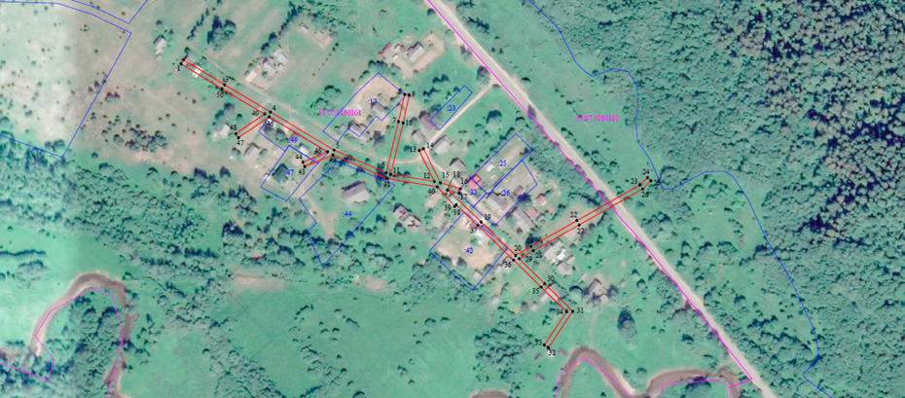

Российская Федерация
Новгородская область
Администрация Любытинского муниципального района
П О С Т А Н О В Л Е Н И Е

от 05.07.2022 № 683
р.п. Любытино

Об установлении публичного сервитута

Руководствуясь пунктом 2 статьи 3.3 Федерального закона от 25 октября 2001 года N 137-ФЗ "О введении в действие Земельного кодекса Российской Федерации", статьей 23, пунктом 1 статьи 39.37, пунктом 4 статьи 39.38, статьей 39.39, пунктом 1 статьи 39.43, статьей 39.45, статьей 39.50 Земельного кодекса Российской Федерации, приказом Минэкономразвития от 10.10.2018 N 542 "Об утверждении требований к форме ходатайства об установлении публичного сервитута, содержанию обоснования установления публичного сервитута", рассмотрев ходатайство Публичного акционерного общества "Россети Северо-Запад" ИНН: 7802312751, ОГРН: 1047855175785, публикации на официальном сайте Администрации Любытинского муниципального района от 20.05.2022, схем расположения границ публичного сервитута на кадастровом плане территории, и ввиду отсутствия заявлений иных лиц, являющихся правообладателями земельных участков об учете их прав (обременений прав), Администрация Любытинского муниципального района ПОСТАНОВЛЯЕТ:

1. На основании пункта 1 статьи 39.43 Земельного кодекса РФ, установить публичный сервитут в отношении Публичного акционерного общества "Россети Северо-Запад" ИНН: 7802312751, ОГРН: 1047855175785, в целях размещения объекта электросетевого хозяйства ВЛ-0,4 кВ от КТП-40 кВА «Падчик», согласно сведениям о границах публичного сервитута в отношении земель, государственная собственность на которые не разграничена в кадастровых кварталах 53:07:0051301, расположенных по адресу: Российская Федерация Новгородская область, район Любытинский.
Площадь испрашиваемого публичного сервитута: 1 478 кв. м.
2. Срок публичного сервитута - 49 (сорок девять) лет.
3. Порядок установления зон с особыми условиями использования территорий и содержание ограничений прав на земельные участки в границах таких зон установлен постановлением Правительства Российской Федерации от 24.02.2009 N 160 "О порядке установления охранных зон объектов электросетевого хозяйства и особых условий использования земельных участков, расположенных в границах таких зон".
4. График проведения работ при осуществлении деятельности по размещению объектов электросетевого хозяйства, для обеспечения которой устанавливается публичный сервитут в отношении земель и части земельного участка, указанных в пункте 1 постановления: завершить работы не позднее окончания срока публичного сервитута, установленного пунктом 2 постановления.
5. Обладатель публичного сервитута обязан привести земельные участки в состояние, пригодное для их использования в соответствии с разрешенным использованием, в срок не позднее чем три месяца после завершения эксплуатации инженерного сооружения, для размещения которого был установлен публичный сервитут.
6. Утвердить границы публичного сервитута в соответствии с прилагаемым описанием местоположения границ публичного сервитута.
7.Публичный сервитут считается установленным со дня внесения сведений о нем в Единый государственный реестр недвижимости.
8. Обладатель публичного сервитута вправе приступить к осуществлению публичного сервитута со дня внесения сведений о публичном сервитуте в Единый государственный реестр недвижимости.
9. Плата за публичный сервитут на основании пунктов 3, 4 статьи 3.6 Федерального закона от 25.10.2001 N 137-ФЗ "О введении в действие Земельного кодекса Российской Федерации" не устанавливается.
10. Опубликовать настоящее постановление в бюллетене «Официальный вестник поселения» и разместить в информационно-коммуникационной сети «Интернет».

Первый заместитель
Главы администрации С.В.Матвеева

Приложение к постановлению
Администрации Любытинского
муниципального района
от 05.07.2022 № 683

Описание местоположения границ публичного сервитута объекта электросетевого хозяйства ВЛ-0,4 кВ от КТП-40 кВА «Падчик»:

Система координат МСК-53, зона 2
Метод определения координат характерных точек границ - аналитический
Площадь публичного сервитута 1 478 кв. м.
Обозначение характерных точек границы | Координаты, м |  | Средняя квадратическая погрешность определения координат характерных точек границ
 | X, м | Y, м
1 | 603 742,57 | 2 317 040,58 | 0,1
2 | 603 738,84 | 2 317 042,01 | 0,1
3 | 603 726,98 | 2 317 011,02 | 0,1
4 | 603 712,24 | 2 316 971,73 | 0,1
5 | 603 715,94 | 2 316 939,15 | 0,1
6 | 603 724,93 | 2 316 886,81 | 0,1
7 | 603 685,58 | 2 316 885,40 | 0,1
8 | 603 627,63 | 2 316 882,19 | 0,1
9 | 603 598,74 | 2 316 914,21 | 0,1
10 | 603 563,07 | 2 316 953,96 | 0,1
11 | 603 554,62 | 2 316 959,50 | 0,1
12 | 603 552,43 | 2 316 956,15 | 0,1
13 | 603 560,45 | 2 316 950,90 | 0,1
14 | 603 595,76 | 2 316 911,53 | 0,1
15 | 603 625,95 | 2 316 878,09 | 0,1
16 | 603 685,76 | 2 316 881,40 | 0,1
17 | 603 727,51 | 2 316 882,91 | 0,1
18 | 603 728,30 | 2 316 883,14 | 0,1
19 | 603 729,04 | 2 316 883,88 | 0,1
20 | 603 729,32 | 2 316 884,90 | 0,1
21 | 603 719,90 | 2 316 939,71 | 0,1
22 | 603 716,32 | 2 316 971,23 | 0,1
23 | 603 730,72 | 2 317 009,60 | 0,1
1 | 603 742,57 | 2 317 040,58 | 0,1

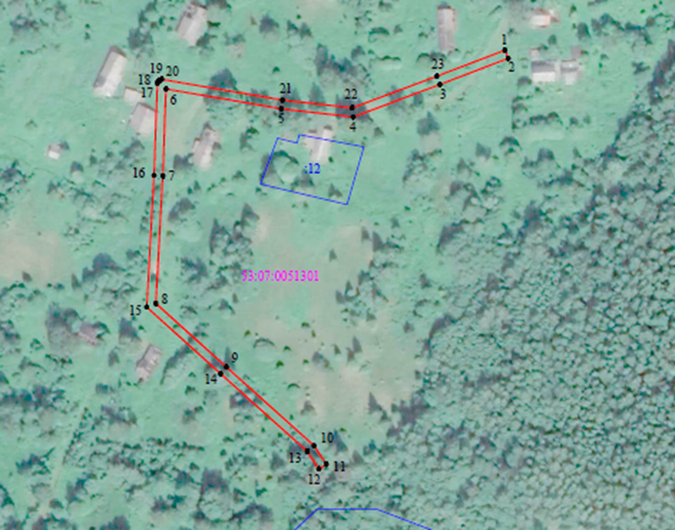

Российская Федерация
Новгородская область
Администрация Любытинского муниципального района
П О С Т А Н О В Л Е Н И Е

от 05.07.2022 № 684
р.п. Любытино

Об установлении публичного сервитута

Руководствуясь пунктом 2 статьи 3.3 Федерального закона от 25 октября 2001 года N 137-ФЗ "О введении в действие Земельного кодекса Российской Федерации", статьей 23, пунктом 1 статьи 39.37, пунктом 4 статьи 39.38, статьей 39.39, пунктом 1 статьи 39.43, статьей 39.45, статьей 39.50 Земельного кодекса Российской Федерации, приказом Минэкономразвития от 10.10.2018 N 542 "Об утверждении требований к форме ходатайства об установлении публичного сервитута, содержанию обоснования установления публичного сервитута", рассмотрев ходатайство Публичного акционерного общества "Россети Северо-Запад" ИНН: 7802312751, ОГРН: 1047855175785, публикации на официальном сайте Администрации Любытинского муниципального района от 20.05.2022 г, схем расположения границ публичного сервитута на кадастровом плане территории, и ввиду отсутствия заявлений иных лиц, являющихся правообладателями земельных участков об учете их прав (обременений прав), Администрация Любытинского муниципального района ПОСТАНОВЛЯЕТ:

1. На основании пункта 1 статьи 39.43 Земельного кодекса РФ, установить публичный сервитут в отношении Публичного акционерного общества "Россети Северо-Запад" ИНН: 7802312751, ОГРН: 1047855175785, в целях размещения объекта электросетевого хозяйства ВЛ-0,4 кВ от Л-1КТП-60 кВА «Подлужье», согласно сведениям о границах публичного сервитута в отношении земель, государственная собственность на которые не разграничена в кадастровых кварталах 53:07:0050201; 53:07:0051401 и частей земельных участков с кадастровыми номерами: 53:07:0000000:4214; 53:07:0050201:11; 53:07:0051401:3; 53:07:0051401:7; 53:07:0051401:14; 53:07:0051401:17, расположенных по адресу: Российская Федерация Новгородская область, район Любытинский.
Площадь испрашиваемого публичного сервитута: 8 167 кв. м.
2. Срок публичного сервитута - 49 (сорок девять) лет.
3. Порядок установления зон с особыми условиями использования территорий и содержание ограничений прав на земельные участки в границах таких зон установлен постановлением Правительства Российской Федерации от 24.02.2009 N 160 "О порядке установления охранных зон объектов электросетевого хозяйства и особых условий использования земельных участков, расположенных в границах таких зон".
4. График проведения работ при осуществлении деятельности по размещению объектов электросетевого хозяйства, для обеспечения которой устанавливается публичный сервитут в отношении земель и части земельного участка, указанных в пункте 1 постановления: завершить работы не позднее окончания срока публичного сервитута, установленного пунктом 2 постановления.
5. Обладатель публичного сервитута обязан привести земельные участки в состояние, пригодное для их использования в соответствии с разрешенным использованием, в срок не позднее чем три месяца после завершения эксплуатации инженерного сооружения, для размещения которого был установлен публичный сервитут.
6. Утвердить границы публичного сервитута в соответствии с прилагаемым описанием местоположения границ публичного сервитута.
7.Публичный сервитут считается установленным со дня внесения сведений о нем в Единый государственный реестр недвижимости.
8. Обладатель публичного сервитута вправе приступить к осуществлению публичного сервитута со дня внесения сведений о публичном сервитуте в Единый государственный реестр недвижимости.
9. Плата за публичный сервитут на основании пунктов 3, 4 статьи 3.6 Федерального закона от 25.10.2001 N 137-ФЗ "О введении в действие Земельного кодекса Российской Федерации" не устанавливается.
10. Опубликовать настоящее постановление в бюллетене «Официальный вестник поселения» и разместить в информационно-коммуникационной сети «Интернет».

Первый заместитель
Главы администрации С.В.Матвеева

Приложение к постановлению
Администрации Любытинского
муниципального района
от 05.07.2022 № 684

Описание местоположения границ публичного сервитута объекта электросетевого хозяйства ВЛ-0,4 кВ от Л-1КТП-60 кВА «Подлужье»:

Система координат МСК-53, зона 2
Метод определения координат характерных точек границ - аналитический
Площадь публичного сервитута 8 167 кв. м.
Обозначение характерных точек границы | Координаты, м |  | Средняя квадратическая погрешность определения координат характерных точек границ
 | X, м | Y, м
1 | 606 630,34 | 2 315 946,21 | 0,1
2 | 606 639,20 | 2 315 984,76 | 0,1
3 | 606 645,62 | 2 316 014,60 | 0,1
4 | 606 653,79 | 2 316 051,48 | 0,1
5 | 606 659,33 | 2 316 106,76 | 0,1
6 | 606 639,29 | 2 316 144,69 | 0,1
7 | 606 621,72 | 2 316 177,95 | 0,1
8 | 606 606,75 | 2 316 206,80 | 0,1
9 | 606 588,96 | 2 316 240,80 | 0,1
10 | 606 565,25 | 2 316 286,18 | 0,1
11 | 606 552,37 | 2 316 310,43 | 0,1
12 | 606 541,58 | 2 316 330,54 | 0,1
13 | 606 509,51 | 2 316 317,84 | 0,1
14 | 606 500,29 | 2 316 312,98 | 0,1
15 | 606 495,33 | 2 316 305,70 | 0,1
16 | 606 472,88 | 2 316 274,25 | 0,1
17 | 606 443,05 | 2 316 231,72 | 0,1
18 | 606 420,03 | 2 316 198,34 | 0,1
19 | 606 400,85 | 2 316 159,17 | 0,1
20 | 606 383,01 | 2 316 122,49 | 0,1
21 | 606 365,46 | 2 316 087,03 | 0,1
22 | 606 347,91 | 2 316 051,31 | 0,1
23 | 606 329,63 | 2 316 014,13 | 0,1
24 | 606 312,29 | 2 315 979,27 | 0,1
25 | 606 294,81 | 2 315 944,01 | 0,1
26 | 606 277,26 | 2 315 908,21 | 0,1
27 | 606 259,35 | 2 315 871,51 | 0,1
28 | 606 241,64 | 2 315 835,95 | 0,1
29 | 606 224,24 | 2 315 800,44 | 0,1
30 | 606 206,36 | 2 315 764,14 | 0,1
31 | 606 188,60 | 2 315 728,19 | 0,1
32 | 606 170,98 | 2 315 692,64 | 0,1
33 | 606 153,12 | 2 315 656,45 | 0,1
34 | 606 135,28 | 2 315 620,21 | 0,1
35 | 606 117,87 | 2 315 583,62 | 0,1
36 | 606 096,22 | 2 315 540,57 | 0,1
37 | 606 077,11 | 2 315 501,15 | 0,1
38 | 606 060,94 | 2 315 467,67 | 0,1
39 | 606 022,94 | 2 315 389,31 | 0,1
40 | 606 003,86 | 2 315 350,72 | 0,1
41 | 605 968,74 | 2 315 336,10 | 0,1
42 | 605 930,46 | 2 315 319,05 | 0,1
43 | 605 899,58 | 2 315 307,30 | 0,1
44 | 605 858,84 | 2 315 291,47 | 0,1
45 | 605 823,77 | 2 315 277,90 | 0,1
46 | 605 793,99 | 2 315 266,51 | 0,1
47 | 605 759,76 | 2 315 253,74 | 0,1
48 | 605 708,51 | 2 315 234,64 | 0,1
49 | 605 666,23 | 2 315 217,98 | 0,1
50 | 605 624,41 | 2 315 230,10 | 0,1
51 | 605 623,29 | 2 315 226,26 | 0,1
52 | 605 666,43 | 2 315 213,76 | 0,1
53 | 605 709,95 | 2 315 230,90 | 0,1
54 | 605 761,15 | 2 315 250,00 | 0,1
55 | 605 795,41 | 2 315 262,77 | 0,1
56 | 605 825,21 | 2 315 274,16 | 0,1
57 | 605 860,28 | 2 315 287,75 | 0,1
58 | 605 901,02 | 2 315 303,56 | 0,1
59 | 605 927,97 | 2 315 313,82 | 0,1
60 | 605 919,57 | 2 315 288,81 | 0,1
61 | 605 923,38 | 2 315 287,53 | 0,1
62 | 605 932,84 | 2 315 315,73 | 0,1
63 | 605 970,32 | 2 315 332,42 | 0,1
64 | 606 005,68 | 2 315 347,14 | 0,1
65 | 606 032,20 | 2 315 346,22 | 0,1
66 | 606 073,35 | 2 315 344,79 | 0,1
67 | 606 073,49 | 2 315 348,79 | 0,1
68 | 606 032,34 | 2 315 350,22 | 0,1
69 | 606 008,49 | 2 315 351,05 | 0,1
70 | 606 026,54 | 2 315 387,55 | 0,1
71 | 606 064,54 | 2 315 465,93 | 0,1
72 | 606 080,71 | 2 315 499,41 | 0,1
73 | 606 099,80 | 2 315 538,79 | 0,1
74 | 606 121,47 | 2 315 581,86 | 0,1
75 | 606 138,88 | 2 315 618,47 | 0,1
76 | 606 156,70 | 2 315 654,69 | 0,1
77 | 606 174,56 | 2 315 690,86 | 0,1
78 | 606 192,18 | 2 315 726,41 | 0,1
79 | 606 209,94 | 2 315 762,38 | 0,1
80 | 606 227,84 | 2 315 798,68 | 0,1
81 | 606 245,22 | 2 315 834,17 | 0,1
82 | 606 262,93 | 2 315 869,75 | 0,1
83 | 606 280,86 | 2 315 906,45 | 0,1
84 | 606 298,39 | 2 315 942,25 | 0,1
85 | 606 315,87 | 2 315 977,49 | 0,1
86 | 606 333,21 | 2 316 012,35 | 0,1
87 | 606 351,49 | 2 316 049,55 | 0,1
88 | 606 369,04 | 2 316 085,27 | 0,1
89 | 606 386,61 | 2 316 120,73 | 0,1
90 | 606 404,45 | 2 316 157,41 | 0,1
91 | 606 423,49 | 2 316 196,32 | 0,1
92 | 606 446,33 | 2 316 229,44 | 0,1
93 | 606 476,14 | 2 316 271,93 | 0,1
94 | 606 498,61 | 2 316 303,42 | 0,1
95 | 606 503,04 | 2 316 309,90 | 0,1
96 | 606 511,19 | 2 316 314,20 | 0,1
97 | 606 539,74 | 2 316 325,50 | 0,1
98 | 606 548,85 | 2 316 308,55 | 0,1
99 | 606 561,71 | 2 316 284,32 | 0,1
100 | 606 585,42 | 2 316 238,94 | 0,1
101 | 606 603,21 | 2 316 204,96 | 0,1
102 | 606 618,18 | 2 316 176,09 | 0,1
103 | 606 635,75 | 2 316 142,83 | 0,1
104 | 606 655,23 | 2 316 105,96 | 0,1
105 | 606 649,83 | 2 316 052,12 | 0,1
106 | 606 641,72 | 2 316 015,46 | 0,1
107 | 606 635,30 | 2 315 985,62 | 0,1
108 | 606 626,44 | 2 315 947,11 | 0,1
1 | 606 630,34 | 2 315 946,21 | 0,1

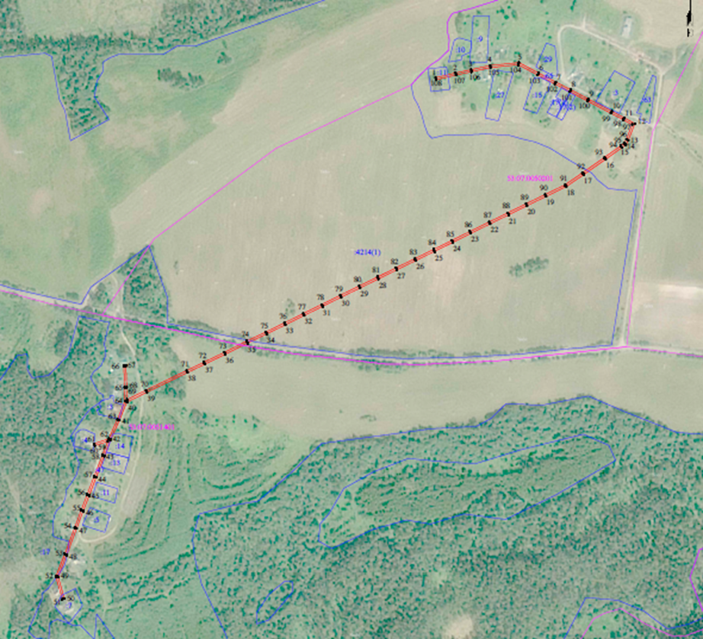

Российская Федерация
Новгородская область
Администрация Любытинского муниципального района
П О С Т А Н О В Л Е Н И Е

от 05.07.2022 № 685
р.п. Любытино

Об установлении публичного сервитута

Руководствуясь пунктом 2 статьи 3.3 Федерального закона от 25 октября 2001 года N 137-ФЗ "О введении в действие Земельного кодекса Российской Федерации", статьей 23, пунктом 1 статьи 39.37, пунктом 4 статьи 39.38, статьей 39.39, пунктом 1 статьи 39.43, статьей 39.45, статьей 39.50 Земельного кодекса Российской Федерации, приказом Минэкономразвития от 10.10.2018 N 542 "Об утверждении требований к форме ходатайства об установлении публичного сервитута, содержанию обоснования установления публичного сервитута", рассмотрев ходатайство Публичного акционерного общества "Россети Северо-Запад" ИНН: 7802312751, ОГРН: 1047855175785, публикации на официальном сайте Администрации Любытинского муниципального района от 20.05.2022, схем расположения границ публичного сервитута на кадастровом плане территории, и ввиду отсутствия заявлений иных лиц, являющихся правообладателями земельных участков об учете их прав (обременений прав), Администрация Любытинского муниципального района ПОСТАНОВЛЯЕТ:

1. На основании пункта 1 статьи 39.43 Земельного кодекса РФ, установить публичный сервитут в отношении Публичного акционерного общества "Россети Северо-Запад" ИНН: 7802312751, ОГРН: 1047855175785, в целях размещения объекта электросетевого хозяйства ВЛ-0,4 кВ от КТП-100 кВА Шереховичи-3, согласно сведениям о границах публичного сервитута в отношении земель, государственная собственность на которые не разграничена в кадастровых кварталах 53:07:0163201 и частей земельных участков с кадастровыми номерами: 53:07:0163201:43, расположенных по адресу: Российская Федерация Новгородская область, район Любытинский.
Площадь испрашиваемого публичного сервитута: 2 183 кв. м.
2. Срок публичного сервитута - 49 (сорок девять) лет.
3. Порядок установления зон с особыми условиями использования территорий и содержание ограничений прав на земельные участки в границах таких зон установлен постановлением Правительства Российской Федерации от 24.02.2009 N 160 "О порядке установления охранных зон объектов электросетевого хозяйства и особых условий использования земельных участков, расположенных в границах таких зон".
4. График проведения работ при осуществлении деятельности по размещению объектов электросетевого хозяйства, для обеспечения которой устанавливается публичный сервитут в отношении земель и части земельного участка, указанных в пункте 1 постановления: завершить работы не позднее окончания срока публичного сервитута, установленного пунктом 2 постановления.
5. Обладатель публичного сервитута обязан привести земельные участки в состояние, пригодное для их использования в соответствии с разрешенным использованием, в срок не позднее чем три месяца после завершения эксплуатации инженерного сооружения, для размещения которого был установлен публичный сервитут.
6. Утвердить границы публичного сервитута в соответствии с прилагаемым описанием местоположения границ публичного сервитута.
7.Публичный сервитут считается установленным со дня внесения сведений о нем в Единый государственный реестр недвижимости.
8. Обладатель публичного сервитута вправе приступить к осуществлению публичного сервитута со дня внесения сведений о публичном сервитуте в Единый государственный реестр недвижимости.
9. Плата за публичный сервитут на основании пунктов 3, 4 статьи 3.6 Федерального закона от 25.10.2001 N 137-ФЗ "О введении в действие Земельного кодекса Российской Федерации" не устанавливается.
10. Опубликовать настоящее постановление в бюллетене «Официальный вестник поселения» и разместить в информационно-коммуникационной сети «Интернет».

Первый заместитель
Главы администрации С.В.Матвеева

Приложение к постановлению
Администрации Любытинского
муниципального района
от 05.07.2022 № 685

Описание местоположения границ публичного сервитута объекта электросетевого хозяйства ВЛ-0,4 кВ от КТП-100 кВА Шереховичи-3:

Система координат МСК-53, зона 2
Метод определения координат характерных точек границ - аналитический
Площадь публичного сервитута 2 183 кв. м.
Обозначение характерных точек границы | Координаты, м |  | Средняя квадратическая погрешность определения координат характерных точек границ
 | X, м | Y, м
1 | 607 061,94 | 2 312 048,31 | 0,1
2 | 607 061,63 | 2 312 052,31 | 0,1
3 | 607 055,61 | 2 312 051,85 | 0,1
4 | 607 031,08 | 2 312 075,07 | 0,1
5 | 607 028,33 | 2 312 072,16 | 0,1
6 | 607 050,36 | 2 312 051,30 | 0,1
7 | 606 998,83 | 2 312 045,62 | 0,1
8 | 606 949,67 | 2 312 040,20 | 0,1
9 | 606 955,73 | 2 312 089,53 | 0,1
10 | 606 951,77 | 2 312 090,01 | 0,1
11 | 606 945,77 | 2 312 041,18 | 0,1
12 | 606 930,88 | 2 312 049,83 | 0,1
13 | 606 928,87 | 2 312 046,37 | 0,1
14 | 606 941,90 | 2 312 038,80 | 0,1
15 | 606 928,85 | 2 312 036,00 | 0,1
16 | 606 900,77 | 2 312 032,53 | 0,1
17 | 606 857,91 | 2 312 039,61 | 0,1
18 | 606 836,59 | 2 312 052,54 | 0,1
19 | 606 808,44 | 2 312 068,53 | 0,1
20 | 606 772,36 | 2 312 091,25 | 0,1
21 | 606 734,15 | 2 312 111,90 | 0,1
22 | 606 706,21 | 2 312 136,07 | 0,1
23 | 606 687,76 | 2 312 150,80 | 0,1
24 | 606 668,60 | 2 312 178,54 | 0,1
25 | 606 665,30 | 2 312 176,25 | 0,1
26 | 606 684,79 | 2 312 148,03 | 0,1
27 | 606 703,65 | 2 312 132,98 | 0,1
28 | 606 731,86 | 2 312 108,58 | 0,1
29 | 606 770,33 | 2 312 087,79 | 0,1
30 | 606 806,38 | 2 312 065,09 | 0,1
31 | 606 834,55 | 2 312 049,08 | 0,1
32 | 606 856,49 | 2 312 035,77 | 0,1
33 | 606 900,69 | 2 312 028,48 | 0,1
34 | 606 929,51 | 2 312 032,04 | 0,1
35 | 606 947,70 | 2 312 035,95 | 0,1
36 | 606 999,27 | 2 312 041,63 | 0,1
37 | 607 055,07 | 2 312 047,78 | 0,1
1 | 607 061,94 | 2 312 048,31 | 0,1

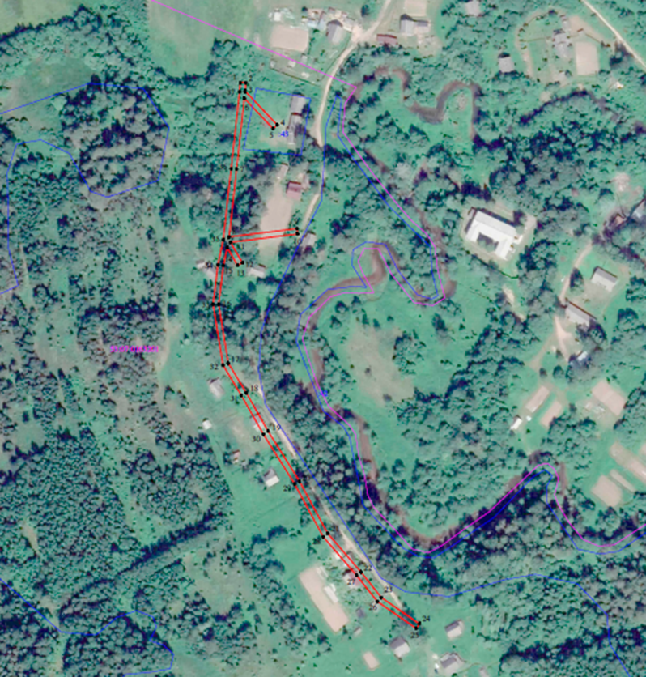

Российская Федерация
Новгородская область
Администрация Любытинского муниципального района
П О С Т А Н О В Л Е Н И Е

от 05. 07.2022 № 686
р.п. Любытино

Об установлении публичного сервитута

Руководствуясь пунктом 2 статьи 3.3 Федерального закона от 25 октября 2001 года N 137-ФЗ "О введении в действие Земельного кодекса Российской Федерации", статьей 23, пунктом 1 статьи 39.37, пунктом 4 статьи 39.38, статьей 39.39, пунктом 1 статьи 39.43, статьей 39.45, статьей 39.50 Земельного кодекса Российской Федерации, приказом Минэкономразвития от 10.10.2018 N 542 "Об утверждении требований к форме ходатайства об установлении публичного сервитута, содержанию обоснования установления публичного сервитута", рассмотрев ходатайство Публичного акционерного общества "Россети Северо-Запад" ИНН: 7802312751, ОГРН: 1047855175785, публикации на официальном сайте Администрации Любытинского муниципального района от 20.05.2022, схем расположения границ публичного сервитута на кадастровом плане территории, и ввиду отсутствия заявлений иных лиц, являющихся правообладателями земельных участков об учете их прав (обременений прав), Администрация Любытинского муниципального района ПОСТАНОВЛЯЕТ:

1. На основании пункта 1 статьи 39.43 Земельного кодекса РФ, установить публичный сервитут в отношении Публичного акционерного общества "Россети Северо-Запад" ИНН: 7802312751, ОГРН: 1047855175785, в целях размещения объекта электросетевого хозяйства ВЛ-0,4 кВ отЛ-1 КТП-100 кВА «Родники», согласно сведениям о границах публичного сервитута в отношении земель, государственная собственность на которые не разграничена в кадастровых кварталах 53:07:0061901; 53:07:0062001 и частей земельных участков с кадастровыми номерами: 53:07:0061901:5; 53:07:0062001:19; 53:07:0062001:30; 53:07:0062001:67, расположенных по адресу: Российская Федерация Новгородская область, район Любытинский.
Площадь испрашиваемого публичного сервитута: 6 994 кв. м.
2. Срок публичного сервитута - 49 (сорок девять) лет.
3. Порядок установления зон с особыми условиями использования территорий и содержание ограничений прав на земельные участки в границах таких зон установлен постановлением Правительства Российской Федерации от 24.02.2009 N 160 "О порядке установления охранных зон объектов электросетевого хозяйства и особых условий использования земельных участков, расположенных в границах таких зон".
4. График проведения работ при осуществлении деятельности по размещению объектов электросетевого хозяйства, для обеспечения которой устанавливается публичный сервитут в отношении земель и части земельного участка, указанных в пункте 1 постановления: завершить работы не позднее окончания срока публичного сервитута, установленного пунктом 2 постановления.
5. Обладатель публичного сервитута обязан привести земельные участки в состояние, пригодное для их использования в соответствии с разрешенным использованием, в срок не позднее чем три месяца после завершения эксплуатации инженерного сооружения, для размещения которого был установлен публичный сервитут.
6. Утвердить границы публичного сервитута в соответствии с прилагаемым описанием местоположения границ публичного сервитута.
7.Публичный сервитут считается установленным со дня внесения сведений о нем в Единый государственный реестр недвижимости.
8. Обладатель публичного сервитута вправе приступить к осуществлению публичного сервитута со дня внесения сведений о публичном сервитуте в Единый государственный реестр недвижимости.
9. Плата за публичный сервитут на основании пунктов 3, 4 статьи 3.6 Федерального закона от 25.10.2001 N 137-ФЗ "О введении в действие Земельного кодекса Российской Федерации" не устанавливается.
10. Опубликовать настоящее постановление в бюллетене «Официальный вестник поселения» и разместить в информационно-коммуникационной сети «Интернет».

Первый заместитель
Главы администрации С.В.Матвеева

Приложение к постановлению
Администрации Любытинского
муниципального района
от 05.07.2022 № 686

Описание местоположения границ публичного сервитута объекта электросетевого хозяйства ВЛ-0,4 кВ отЛ-1 КТП-100 кВА «Родники»:

Система координат МСК-53, зона 2
Метод определения координат характерных точек границ - аналитический
Площадь публичного сервитута 6 994 кв. м.
Обозначение характерных точек границы | Координаты, м |  | Средняя квадратическая погрешность определения координат характерных точек границ
 | X, м | Y, м
1 | 597 774,72 | 2 308 429,31 | 0,1
2 | 597 767,49 | 2 308 471,57 | 0,1
3 | 597 760,35 | 2 308 513,97 | 0,1
4 | 597 752,27 | 2 308 562,04 | 0,1
5 | 597 746,78 | 2 308 600,46 | 0,1
6 | 597 737,17 | 2 308 649,55 | 0,1
7 | 597 727,95 | 2 308 695,53 | 0,1
8 | 597 713,35 | 2 308 770,19 | 0,1
9 | 597 687,83 | 2 308 815,24 | 0,1
10 | 597 660,55 | 2 308 862,84 | 0,1
11 | 597 632,72 | 2 308 911,29 | 0,1
12 | 597 606,61 | 2 308 956,73 | 0,1
13 | 597 580,41 | 2 309 003,02 | 0,1
14 | 597 553,03 | 2 309 051,07 | 0,1
15 | 597 525,52 | 2 309 098,73 | 0,1
16 | 597 514,30 | 2 309 110,80 | 0,1
17 | 597 513,98 | 2 309 111,47 | 0,1
18 | 597 513,89 | 2 309 127,69 | 0,1
19 | 597 514,08 | 2 309 163,58 | 0,1
20 | 597 512,94 | 2 309 196,14 | 0,1
21 | 597 512,27 | 2 309 246,43 | 0,1
22 | 597 550,31 | 2 309 254,79 | 0,1
23 | 597 599,87 | 2 309 265,31 | 0,1
24 | 597 599,04 | 2 309 269,22 | 0,1
25 | 597 549,47 | 2 309 258,69 | 0,1
26 | 597 512,22 | 2 309 250,51 | 0,1
27 | 597 511,64 | 2 309 294,46 | 0,1
28 | 597 520,58 | 2 309 352,34 | 0,1
29 | 597 528,84 | 2 309 407,31 | 0,1
30 | 597 535,26 | 2 309 450,20 | 0,1
31 | 597 545,16 | 2 309 448,77 | 0,1
32 | 597 586,53 | 2 309 443,22 | 0,1
33 | 597 631,75 | 2 309 437,15 | 0,1
34 | 597 671,55 | 2 309 431,59 | 0,1
35 | 597 706,45 | 2 309 410,24 | 0,1
36 | 597 743,00 | 2 309 410,68 | 0,1
37 | 597 776,89 | 2 309 410,55 | 0,1
38 | 597 814,87 | 2 309 410,85 | 0,1
39 | 597 814,83 | 2 309 414,85 | 0,1
40 | 597 776,89 | 2 309 414,55 | 0,1
41 | 597 742,98 | 2 309 414,68 | 0,1
42 | 597 707,55 | 2 309 414,26 | 0,1
43 | 597 672,93 | 2 309 435,43 | 0,1
44 | 597 632,29 | 2 309 441,11 | 0,1
45 | 597 587,07 | 2 309 447,18 | 0,1
46 | 597 545,72 | 2 309 452,73 | 0,1
47 | 597 533,96 | 2 309 454,43 | 0,1
48 | 597 510,95 | 2 309 460,37 | 0,1
49 | 597 465,23 | 2 309 469,64 | 0,1
50 | 597 419,19 | 2 309 480,08 | 0,1
51 | 597 416,50 | 2 309 489,58 | 0,1
52 | 597 412,65 | 2 309 488,49 | 0,1
53 | 597 415,99 | 2 309 476,70 | 0,1
54 | 597 464,39 | 2 309 465,72 | 0,1
55 | 597 510,05 | 2 309 456,47 | 0,1
56 | 597 531,32 | 2 309 450,98 | 0,1
57 | 597 524,88 | 2 309 407,91 | 0,1
58 | 597 516,62 | 2 309 352,94 | 0,1
59 | 597 507,63 | 2 309 294,74 | 0,1
60 | 597 508,25 | 2 309 248,00 | 0,1
61 | 597 508,94 | 2 309 196,04 | 0,1
62 | 597 510,08 | 2 309 163,52 | 0,1
63 | 597 509,89 | 2 309 127,69 | 0,1
64 | 597 509,98 | 2 309 110,56 | 0,1
65 | 597 510,94 | 2 309 108,53 | 0,1
66 | 597 522,28 | 2 309 096,33 | 0,1
67 | 597 549,55 | 2 309 049,07 | 0,1
68 | 597 576,93 | 2 309 001,04 | 0,1
69 | 597 603,13 | 2 308 954,75 | 0,1
70 | 597 629,24 | 2 308 909,29 | 0,1
71 | 597 657,07 | 2 308 860,85 | 0,1
72 | 597 684,35 | 2 308 813,26 | 0,1
73 | 597 709,55 | 2 308 768,79 | 0,1
74 | 597 723,48 | 2 308 697,53 | 0,1
75 | 597 678,44 | 2 308 704,12 | 0,1
76 | 597 620,73 | 2 308 712,40 | 0,1
77 | 597 569,19 | 2 308 717,13 | 0,1
78 | 597 568,83 | 2 308 713,15 | 0,1
79 | 597 620,27 | 2 308 708,42 | 0,1
80 | 597 677,86 | 2 308 700,16 | 0,1
81 | 597 724,30 | 2 308 693,37 | 0,1
82 | 597 733,25 | 2 308 648,77 | 0,1
83 | 597 742,82 | 2 308 599,80 | 0,1
84 | 597 748,31 | 2 308 561,42 | 0,1
85 | 597 756,41 | 2 308 513,31 | 0,1
86 | 597 763,54 | 2 308 470,90 | 0,1
87 | 597 770,77 | 2 308 428,63 | 0,1
1 | 597 774,72 | 2 308 429,31 | 0,1

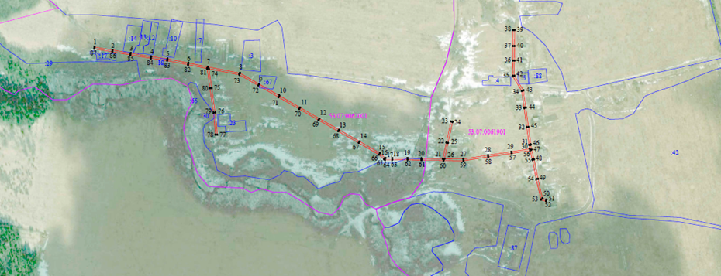

Российская Федерация
Новгородская область
Администрация Любытинского муниципального района
П О С Т А Н О В Л Е Н И Е

от 05.07.2022 № 687
р.п. Любытино

Об установлении публичного сервитута

Руководствуясь пунктом 2 статьи 3.3 Федерального закона от 25 октября 2001 года N 137-ФЗ "О введении в действие Земельного кодекса Российской Федерации", статьей 23, пунктом 1 статьи 39.37, пунктом 4 статьи 39.38, статьей 39.39, пунктом 1 статьи 39.43, статьей 39.45, статьей 39.50 Земельного кодекса Российской Федерации, приказом Минэкономразвития от 10.10.2018 N 542 "Об утверждении требований к форме ходатайства об установлении публичного сервитута, содержанию обоснования установления публичного сервитута", рассмотрев ходатайство Публичного акционерного общества "Россети Северо-Запад" ИНН: 7802312751, ОГРН: 1047855175785, публикации на официальном сайте Администрации Любытинского муниципального района от 20.05.2022, схем расположения границ публичного сервитута на кадастровом плане территории, и ввиду отсутствия заявлений иных лиц, являющихся правообладателями земельных участков об учете их прав (обременений прав), Администрация Любытинского муниципального района ПОСТАНОВЛЯЕТ:

1. На основании пункта 1 статьи 39.43 Земельного кодекса РФ, установить публичный сервитут в отношении Публичного акционерного общества "Россети Северо-Запад" ИНН: 7802312751, ОГРН: 1047855175785, в целях размещения объекта электросетевого хозяйства ВЛ-0,4 кВ от Л-1 КТП-25 кВА «Замошье», согласно сведениям о границах публичного сервитута в отношении земель, государственная собственность на которые не разграничена в кадастровых кварталах 53:07:0061801, расположенных по адресу: Российская Федерация Новгородская область, район Любытинский.
Площадь испрашиваемого публичного сервитута: 984 кв. м.
2. Срок публичного сервитута - 49 (сорок девять) лет.
3. Порядок установления зон с особыми условиями использования территорий и содержание ограничений прав на земельные участки в границах таких зон установлен постановлением Правительства Российской Федерации от 24.02.2009 N 160 "О порядке установления охранных зон объектов электросетевого хозяйства и особых условий использования земельных участков, расположенных в границах таких зон".
4. График проведения работ при осуществлении деятельности по размещению объектов электросетевого хозяйства, для обеспечения которой устанавливается публичный сервитут в отношении земель и части земельного участка, указанных в пункте 1 постановления: завершить работы не позднее окончания срока публичного сервитута, установленного пунктом 2 постановления.
5. Обладатель публичного сервитута обязан привести земельные участки в состояние, пригодное для их использования в соответствии с разрешенным использованием, в срок не позднее чем три месяца после завершения эксплуатации инженерного сооружения, для размещения которого был установлен публичный сервитут.
6. Утвердить границы публичного сервитута в соответствии с прилагаемым описанием местоположения границ публичного сервитута.
7.Публичный сервитут считается установленным со дня внесения сведений о нем в Единый государственный реестр недвижимости.
8. Обладатель публичного сервитута вправе приступить к осуществлению публичного сервитута со дня внесения сведений о публичном сервитуте в Единый государственный реестр недвижимости.
9. Плата за публичный сервитут на основании пунктов 3, 4 статьи 3.6 Федерального закона от 25.10.2001 N 137-ФЗ "О введении в действие Земельного кодекса Российской Федерации" не устанавливается.
10. Опубликовать настоящее постановление в бюллетене «Официальный вестник поселения» и разместить в информационно-коммуникационной сети «Интернет».

Первый заместитель
Главы администрации С.В.Матвеева

Приложение к постановлению
Администрации Любытинского
муниципального района
от 05.07.2022 № 687

Описание местоположения границ публичного сервитута объекта электросетевого хозяйства ВЛ-0,4 кВ от Л-1 КТП-25 кВА «Замошье»:

Система координат МСК-53, зона 2
Метод определения координат характерных точек границ - аналитический
Площадь публичного сервитута 984 кв. м.
Обозначение характерных точек границы | Координаты, м |  | Средняя квадратическая погрешность определения координат характерных точек границ
 | X, м | Y, м
1 | 594 665,55 | 2 308 135,47 | 0,1
2 | 594 667,63 | 2 308 167,86 | 0,1
3 | 594 669,85 | 2 308 204,35 | 0,1
4 | 594 674,87 | 2 308 232,94 | 0,1
5 | 594 680,41 | 2 308 263,77 | 0,1
6 | 594 688,68 | 2 308 303,01 | 0,1
7 | 594 700,67 | 2 308 332,33 | 0,1
8 | 594 701,93 | 2 308 345,40 | 0,1
9 | 594 697,94 | 2 308 345,79 | 0,1
10 | 594 696,73 | 2 308 333,31 | 0,1
11 | 594 684,84 | 2 308 304,19 | 0,1
12 | 594 676,47 | 2 308 264,53 | 0,1
13 | 594 671,08 | 2 308 234,48 | 0,1
14 | 594 643,51 | 2 308 216,06 | 0,1
15 | 594 645,73 | 2 308 212,73 | 0,1
16 | 594 670,11 | 2 308 229,02 | 0,1
17 | 594 665,87 | 2 308 204,83 | 0,1
18 | 594 663,63 | 2 308 168,12 | 0,1
19 | 594 661,55 | 2 308 135,73 | 0,1
1 | 594 665,55 | 2 308 135,47 | 0,1

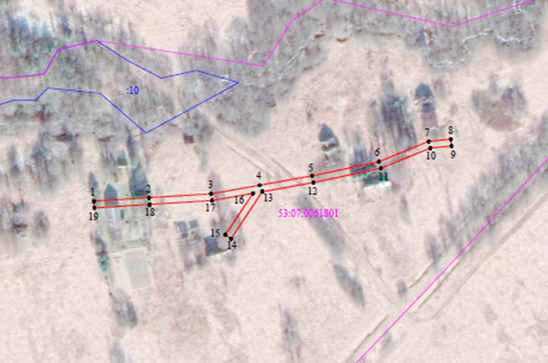

Российская Федерация
Новгородская область
Администрация Любытинского муниципального района
П О С Т А Н О В Л Е Н И Е

от 05.07.2022 № 688
р.п. Любытино

Об установлении публичного сервитута

Руководствуясь пунктом 2 статьи 3.3 Федерального закона от 25 октября 2001 года N 137-ФЗ "О введении в действие Земельного кодекса Российской Федерации", статьей 23, пунктом 1 статьи 39.37, пунктом 4 статьи 39.38, статьей 39.39, пунктом 1 статьи 39.43, статьей 39.45, статьей 39.50 Земельного кодекса Российской Федерации, приказом Минэкономразвития от 10.10.2018 N 542 "Об утверждении требований к форме ходатайства об установлении публичного сервитута, содержанию обоснования установления публичного сервитута", рассмотрев ходатайство Публичного акционерного общества "Россети Северо-Запад" ИНН: 7802312751, ОГРН: 1047855175785, публикации на официальном сайте Администрации Любытинского муниципального района от 20.05.2022, схем расположения границ публичного сервитута на кадастровом плане территории, и ввиду отсутствия заявлений иных лиц, являющихся правообладателями земельных участков об учете их прав (обременений прав), Администрация Любытинского муниципального района ПОСТАНОВЛЯЕТ:

1. На основании пункта 1 статьи 39.43 Земельного кодекса РФ, установить публичный сервитут в отношении Публичного акционерного общества "Россети Северо-Запад" ИНН: 7802312751, ОГРН: 1047855175785, в целях размещения объекта электросетевого хозяйства ВЛ-0,4 кВ отЛ-1 КТП-100 кВА «Артем-2», согласно сведениям о границах публичного сервитута в отношении земель, государственная собственность на которые не разграничена в кадастровых кварталах 53:07:0060101; 53:07:0060102 и частей земельных участков с кадастровыми номерами: 53:07:0060101:6; 53:07:0060101:7; 53:07:0060101:21; 53:07:0060101:31; 53:07:0060101:33; 53:07:0060101:52; 53:07:0060101:105; 53:07:0060101:217, расположенных по адресу: Российская Федерация Новгородская область, район Любытинский.
Площадь испрашиваемого публичного сервитута: 7 450 кв. м.
2. Срок публичного сервитута - 49 (сорок девять) лет.
3. Порядок установления зон с особыми условиями использования территорий и содержание ограничений прав на земельные участки в границах таких зон установлен постановлением Правительства Российской Федерации от 24.02.2009 N 160 "О порядке установления охранных зон объектов электросетевого хозяйства и особых условий использования земельных участков, расположенных в границах таких зон".
4. График проведения работ при осуществлении деятельности по размещению объектов электросетевого хозяйства, для обеспечения которой устанавливается публичный сервитут в отношении земель и части земельного участка, указанных в пункте 1 постановления: завершить работы не позднее окончания срока публичного сервитута, установленного пунктом 2 постановления.
5. Обладатель публичного сервитута обязан привести земельные участки в состояние, пригодное для их использования в соответствии с разрешенным использованием, в срок не позднее чем три месяца после завершения эксплуатации инженерного сооружения, для размещения которого был установлен публичный сервитут.
6. Утвердить границы публичного сервитута в соответствии с прилагаемым описанием местоположения границ публичного сервитута.
7.Публичный сервитут считается установленным со дня внесения сведений о нем в Единый государственный реестр недвижимости.
8. Обладатель публичного сервитута вправе приступить к осуществлению публичного сервитута со дня внесения сведений о публичном сервитуте в Единый государственный реестр недвижимости.
9. Плата за публичный сервитут на основании пунктов 3, 4 статьи 3.6 Федерального закона от 25.10.2001 N 137-ФЗ "О введении в действие Земельного кодекса Российской Федерации" не устанавливается.
10. Опубликовать настоящее постановление в бюллетене «Официальный вестник поселения» и разместить в информационно-коммуникационной сети «Интернет».

Первый заместитель
Главы администрации С.В.Матвеева

Приложение к постановлению
Администрации Любытинского
муниципального района
от 05.07.2022 № 688

Описание местоположения границ публичного сервитута объекта электросетевого хозяйства ВЛ-0,4 кВ отЛ-1 КТП-100 кВА «Артем-2»:

Система координат МСК-53, зона 2
Метод определения координат характерных точек границ - аналитический
Площадь публичного сервитута 7 450 кв. м.
Обозначение характерных точек границы | Координаты, м |  | Средняя квадратическая погрешность определения координат характерных точек границ
 | X, м | Y, м
1 | 601 997,68 | 2 309 069,23 | 0,1
2 | 601 998,30 | 2 309 073,19 | 0,1
3 | 601 966,44 | 2 309 078,23 | 0,1
4 | 601 905,77 | 2 309 090,42 | 0,1
5 | 601 844,48 | 2 309 099,84 | 0,1
6 | 601 814,02 | 2 309 104,77 | 0,1
7 | 601 777,13 | 2 309 111,76 | 0,1
8 | 601 728,18 | 2 309 121,25 | 0,1
9 | 601 682,98 | 2 309 129,55 | 0,1
10 | 601 653,38 | 2 309 135,19 | 0,1
11 | 601 613,14 | 2 309 142,65 | 0,1
12 | 601 563,63 | 2 309 152,42 | 0,1
13 | 601 568,68 | 2 309 187,96 | 0,1
14 | 601 573,95 | 2 309 223,65 | 0,1
15 | 601 579,92 | 2 309 263,28 | 0,1
16 | 601 585,94 | 2 309 310,40 | 0,1
17 | 601 590,59 | 2 309 346,90 | 0,1
18 | 601 598,52 | 2 309 399,81 | 0,1
19 | 601 600,02 | 2 309 404,99 | 0,1
20 | 601 607,16 | 2 309 406,95 | 0,1
21 | 601 625,64 | 2 309 405,19 | 0,1
22 | 601 626,02 | 2 309 409,17 | 0,1
23 | 601 615,30 | 2 309 410,19 | 0,1
24 | 601 659,20 | 2 309 427,98 | 0,1
25 | 601 686,73 | 2 309 384,35 | 0,1
26 | 601 713,33 | 2 309 343,62 | 0,1
27 | 601 749,75 | 2 309 316,97 | 0,1
28 | 601 792,83 | 2 309 291,26 | 0,1
29 | 601 838,92 | 2 309 261,30 | 0,1
30 | 601 820,96 | 2 309 246,52 | 0,1
31 | 601 787,56 | 2 309 219,96 | 0,1
32 | 601 757,81 | 2 309 206,68 | 0,1
33 | 601 731,91 | 2 309 195,24 | 0,1
34 | 601 688,87 | 2 309 240,26 | 0,1
35 | 601 666,73 | 2 309 262,90 | 0,1
36 | 601 663,87 | 2 309 260,10 | 0,1
37 | 601 685,99 | 2 309 237,48 | 0,1
38 | 601 730,95 | 2 309 190,44 | 0,1
39 | 601 759,43 | 2 309 203,02 | 0,1
40 | 601 789,66 | 2 309 216,52 | 0,1
41 | 601 823,48 | 2 309 243,40 | 0,1
42 | 601 842,91 | 2 309 259,40 | 0,1
43 | 601 888,12 | 2 309 253,79 | 0,1
44 | 601 880,09 | 2 309 223,38 | 0,1
45 | 601 870,99 | 2 309 182,55 | 0,1
46 | 601 858,29 | 2 309 168,92 | 0,1
47 | 601 861,21 | 2 309 166,20 | 0,1
48 | 601 874,65 | 2 309 180,63 | 0,1
49 | 601 883,97 | 2 309 222,44 | 0,1
50 | 601 892,15 | 2 309 253,44 | 0,1
51 | 601 925,13 | 2 309 252,35 | 0,1
52 | 601 958,53 | 2 309 293,65 | 0,1
53 | 601 955,42 | 2 309 296,17 | 0,1
54 | 601 923,27 | 2 309 256,41 | 0,1
55 | 601 890,79 | 2 309 257,49 | 0,1
56 | 601 843,00 | 2 309 263,42 | 0,1
57 | 601 794,95 | 2 309 294,66 | 0,1
58 | 601 751,97 | 2 309 320,31 | 0,1
59 | 601 716,27 | 2 309 346,42 | 0,1
60 | 601 690,09 | 2 309 386,51 | 0,1
61 | 601 660,80 | 2 309 432,94 | 0,1
62 | 601 606,34 | 2 309 410,88 | 0,1
63 | 601 596,81 | 2 309 408,25 | 0,1
64 | 601 594,60 | 2 309 400,67 | 0,1
65 | 601 586,63 | 2 309 347,44 | 0,1
66 | 601 581,98 | 2 309 310,90 | 0,1
67 | 601 575,96 | 2 309 263,84 | 0,1
68 | 601 569,99 | 2 309 224,25 | 0,1
69 | 601 564,72 | 2 309 188,54 | 0,1
70 | 601 559,70 | 2 309 153,20 | 0,1
71 | 601 508,63 | 2 309 163,49 | 0,1
72 | 601 462,39 | 2 309 171,94 | 0,1
73 | 601 429,59 | 2 309 177,93 | 0,1
74 | 601 388,91 | 2 309 187,10 | 0,1
75 | 601 346,73 | 2 309 196,95 | 0,1
76 | 601 314,23 | 2 309 204,52 | 0,1
77 | 601 269,03 | 2 309 222,75 | 0,1
78 | 601 223,37 | 2 309 241,70 | 0,1
79 | 601 221,83 | 2 309 238,00 | 0,1
80 | 601 267,51 | 2 309 219,05 | 0,1
81 | 601 313,01 | 2 309 200,68 | 0,1
82 | 601 345,83 | 2 309 193,05 | 0,1
83 | 601 386,39 | 2 309 183,57 | 0,1
84 | 601 385,52 | 2 309 161,35 | 0,1
85 | 601 389,52 | 2 309 161,19 | 0,1
86 | 601 390,37 | 2 309 182,67 | 0,1
87 | 601 428,79 | 2 309 174,01 | 0,1
88 | 601 461,67 | 2 309 168,00 | 0,1
89 | 601 507,87 | 2 309 159,55 | 0,1
90 | 601 560,99 | 2 309 148,85 | 0,1
91 | 601 612,38 | 2 309 138,71 | 0,1
92 | 601 652,64 | 2 309 131,25 | 0,1
93 | 601 682,24 | 2 309 125,61 | 0,1
94 | 601 727,44 | 2 309 117,31 | 0,1
95 | 601 776,37 | 2 309 107,82 | 0,1
96 | 601 813,32 | 2 309 100,83 | 0,1
97 | 601 843,86 | 2 309 095,88 | 0,1
98 | 601 905,07 | 2 309 086,48 | 0,1
99 | 601 965,74 | 2 309 074,29 | 0,1
1 | 601 997,68 | 2 309 069,23 | 0,1

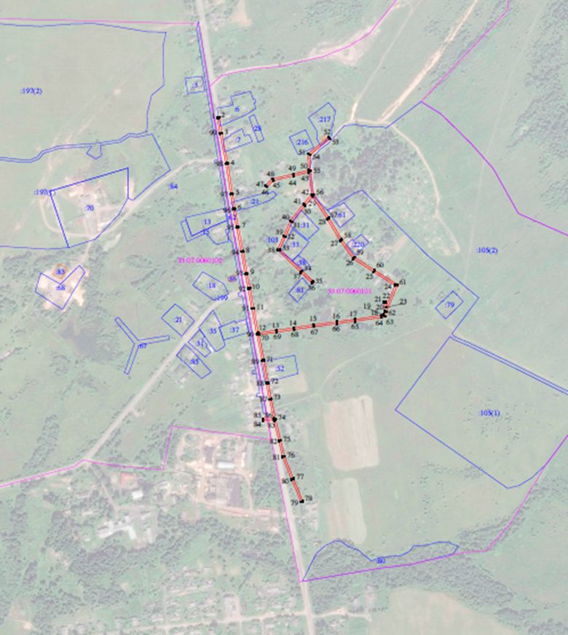

Российская Федерация
Новгородская область
Администрация Любытинского муниципального района
П О С Т А Н О В Л Е Н И Е

от 05.07.2022 № 689
р.п. Любытино

Об установлении публичного сервитута

Руководствуясь пунктом 2 статьи 3.3 Федерального закона от 25 октября 2001 года N 137-ФЗ "О введении в действие Земельного кодекса Российской Федерации", статьей 23, пунктом 1 статьи 39.37, пунктом 4 статьи 39.38, статьей 39.39, пунктом 1 статьи 39.43, статьей 39.45, статьей 39.50 Земельного кодекса Российской Федерации, приказом Минэкономразвития от 10.10.2018 N 542 "Об утверждении требований к форме ходатайства об установлении публичного сервитута, содержанию обоснования установления публичного сервитута", рассмотрев ходатайство Публичного акционерного общества "Россети Северо-Запад" ИНН: 7802312751, ОГРН: 1047855175785, публикации на официальном сайте Администрации Любытинского муниципального района от 20.05.2022, схем расположения границ публичного сервитута на кадастровом плане территории, и ввиду отсутствия заявлений иных лиц, являющихся правообладателями земельных участков об учете их прав (обременений прав), Администрация Любытинского муниципального района ПОСТАНОВЛЯЕТ:

1. На основании пункта 1 статьи 39.43 Земельного кодекса РФ, установить публичный сервитут в отношении Публичного акционерного общества "Россети Северо-Запад" ИНН: 7802312751, ОГРН: 1047855175785, в целях размещения объекта электросетевого хозяйства ВЛ-0,4 кВ отЛ-1 КТП-40 кВА «Весенье», согласно сведениям о границах публичного сервитута в отношении земель, государственная собственность на которые не разграничена в кадастровых кварталах 53:07:0062201 и частей земельных участков с кадастровыми номерами: 53:07:0062201:3; 53:07:0062201:5, расположенных по адресу: Российская Федерация Новгородская область, район Любытинский.
Площадь испрашиваемого публичного сервитута: 3 126 кв. м.
2. Срок публичного сервитута - 49 (сорок девять) лет.
3. Порядок установления зон с особыми условиями использования территорий и содержание ограничений прав на земельные участки в границах таких зон установлен постановлением Правительства Российской Федерации от 24.02.2009 N 160 "О порядке установления охранных зон объектов электросетевого хозяйства и особых условий использования земельных участков, расположенных в границах таких зон".
4. График проведения работ при осуществлении деятельности по размещению объектов электросетевого хозяйства, для обеспечения которой устанавливается публичный сервитут в отношении земель и части земельного участка, указанных в пункте 1 постановления: завершить работы не позднее окончания срока публичного сервитута, установленного пунктом 2 постановления.
5. Обладатель публичного сервитута обязан привести земельные участки в состояние, пригодное для их использования в соответствии с разрешенным использованием, в срок не позднее чем три месяца после завершения эксплуатации инженерного сооружения, для размещения которого был установлен публичный сервитут.
6. Утвердить границы публичного сервитута в соответствии с прилагаемым описанием местоположения границ публичного сервитута.
7.Публичный сервитут считается установленным со дня внесения сведений о нем в Единый государственный реестр недвижимости.
8. Обладатель публичного сервитута вправе приступить к осуществлению публичного сервитута со дня внесения сведений о публичном сервитуте в Единый государственный реестр недвижимости.
9. Плата за публичный сервитут на основании пунктов 3, 4 статьи 3.6 Федерального закона от 25.10.2001 N 137-ФЗ "О введении в действие Земельного кодекса Российской Федерации" не устанавливается.
10. Опубликовать настоящее постановление в бюллетене «Официальный вестник поселения» и разместить в информационно-коммуникационной сети «Интернет».

Первый заместитель
Главы администрации С.В.Матвеева

Приложение к постановлению
Администрации Любытинского
муниципального района
от 05.07.2022 № 689

Описание местоположения границ публичного сервитута объекта электросетевого хозяйства ВЛ-0,4 кВ отЛ-1 КТП-40 кВА «Весенье»:

Система координат МСК-53, зона 2
Метод определения координат характерных точек границ - аналитический
Площадь публичного сервитута 3 126 кв. м.
Обозначение характерных точек границы | Координаты, м |  | Средняя квадратическая погрешность определения координат характерных точек границ
 | X, м | Y, м
1 | 599 875,60 | 2 307 714,03 | 0,1
2 | 599 876,76 | 2 307 717,86 | 0,1
3 | 599 851,90 | 2 307 725,38 | 0,1
4 | 599 818,54 | 2 307 739,24 | 0,1
5 | 599 799,44 | 2 307 758,48 | 0,1
6 | 599 779,49 | 2 307 777,36 | 0,1
7 | 599 754,52 | 2 307 803,14 | 0,1
8 | 599 730,18 | 2 307 828,47 | 0,1
9 | 599 701,03 | 2 307 857,05 | 0,1
10 | 599 734,22 | 2 307 851,48 | 0,1
11 | 599 734,88 | 2 307 855,42 | 0,1
12 | 599 695,49 | 2 307 862,03 | 0,1
13 | 599 666,92 | 2 307 868,89 | 0,1
14 | 599 632,90 | 2 307 876,64 | 0,1
15 | 599 599,74 | 2 307 883,86 | 0,1
16 | 599 579,45 | 2 307 906,21 | 0,1
17 | 599 557,27 | 2 307 932,56 | 0,1
18 | 599 550,19 | 2 307 945,51 | 0,1
19 | 599 546,69 | 2 307 943,59 | 0,1
20 | 599 553,95 | 2 307 930,30 | 0,1
21 | 599 576,45 | 2 307 903,59 | 0,1
22 | 599 595,39 | 2 307 882,71 | 0,1
23 | 599 551,95 | 2 307 862,60 | 0,1
24 | 599 518,08 | 2 307 847,78 | 0,1
25 | 599 463,13 | 2 307 860,46 | 0,1
26 | 599 411,98 | 2 307 872,06 | 0,1
27 | 599 409,57 | 2 307 903,55 | 0,1
28 | 599 406,14 | 2 307 944,75 | 0,1
29 | 599 402,16 | 2 307 944,41 | 0,1
30 | 599 405,59 | 2 307 903,23 | 0,1
31 | 599 408,05 | 2 307 871,04 | 0,1
32 | 599 381,82 | 2 307 836,16 | 0,1
33 | 599 385,02 | 2 307 833,76 | 0,1
34 | 599 410,92 | 2 307 868,21 | 0,1
35 | 599 462,23 | 2 307 856,56 | 0,1
36 | 599 518,48 | 2 307 843,60 | 0,1
37 | 599 553,59 | 2 307 858,96 | 0,1
38 | 599 598,92 | 2 307 879,95 | 0,1
39 | 599 632,04 | 2 307 872,74 | 0,1
40 | 599 666,00 | 2 307 865,01 | 0,1
41 | 599 694,08 | 2 307 858,26 | 0,1
42 | 599 727,34 | 2 307 825,65 | 0,1
43 | 599 751,64 | 2 307 800,36 | 0,1
44 | 599 772,95 | 2 307 778,36 | 0,1
45 | 599 758,88 | 2 307 779,50 | 0,1
46 | 599 758,56 | 2 307 775,52 | 0,1
47 | 599 777,21 | 2 307 774,01 | 0,1
48 | 599 796,64 | 2 307 755,62 | 0,1
49 | 599 816,26 | 2 307 735,86 | 0,1
50 | 599 850,54 | 2 307 721,60 | 0,1
1 | 599 875,60 | 2 307 714,03 | 0,1

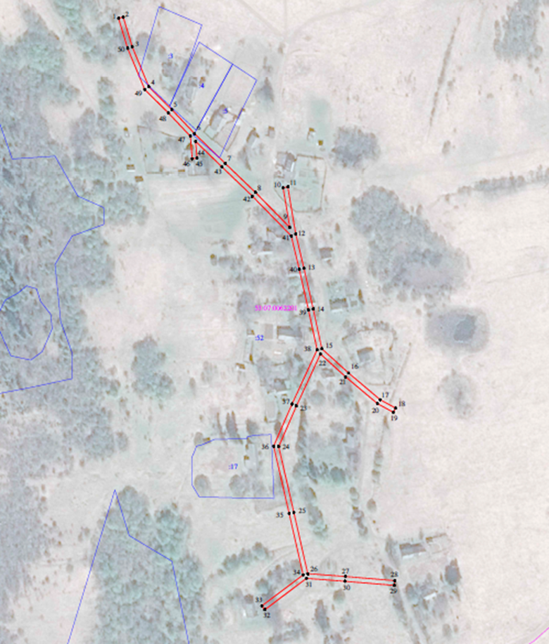

Российская Федерация
Новгородская область
Администрация Любытинского муниципального района
П О С Т А Н О В Л Е Н И Е

от 05.07.2022 № 690
р.п. Любытино

Об установлении публичного сервитута

Руководствуясь пунктом 2 статьи 3.3 Федерального закона от 25 октября 2001 года N 137-ФЗ "О введении в действие Земельного кодекса Российской Федерации", статьей 23, пунктом 1 статьи 39.37, пунктом 4 статьи 39.38, статьей 39.39, пунктом 1 статьи 39.43, статьей 39.45, статьей 39.50 Земельного кодекса Российской Федерации, приказом Минэкономразвития от 10.10.2018 N 542 "Об утверждении требований к форме ходатайства об установлении публичного сервитута, содержанию обоснования установления публичного сервитута", рассмотрев ходатайство Публичного акционерного общества "Россети Северо-Запад" ИНН: 7802312751, ОГРН: 1047855175785, публикации на официальном сайте Администрации Любытинского муниципального района от 20.05.2022, схем расположения границ публичного сервитута на кадастровом плане территории, и ввиду отсутствия заявлений иных лиц, являющихся правообладателями земельных участков об учете их прав (обременений прав), Администрация Любытинского муниципального района ПОСТАНОВЛЯЕТ:

1. На основании пункта 1 статьи 39.43 Земельного кодекса РФ, установить публичный сервитут в отношении Публичного акционерного общества "Россети Северо-Запад" ИНН: 7802312751, ОГРН: 1047855175785, в целях размещения объекта электросетевого хозяйства ВЛ-0,4 кВ отЛ-1 КТП-40 кВА «Дубровка», согласно сведениям о границах публичного сервитута в отношении земель, государственная собственность на которые не разграничена в кадастровых кварталах 53:07:0030801, расположенных по адресу: Российская Федерация Новгородская область, район Любытинский.
Площадь испрашиваемого публичного сервитута: 3 051 кв. м.
2. Срок публичного сервитута - 49 (сорок девять) лет.
3. Порядок установления зон с особыми условиями использования территорий и содержание ограничений прав на земельные участки в границах таких зон установлен постановлением Правительства Российской Федерации от 24.02.2009 N 160 "О порядке установления охранных зон объектов электросетевого хозяйства и особых условий использования земельных участков, расположенных в границах таких зон".
4. График проведения работ при осуществлении деятельности по размещению объектов электросетевого хозяйства, для обеспечения которой устанавливается публичный сервитут в отношении земель и части земельного участка, указанных в пункте 1 постановления: завершить работы не позднее окончания срока публичного сервитута, установленного пунктом 2 постановления.
5. Обладатель публичного сервитута обязан привести земельные участки в состояние, пригодное для их использования в соответствии с разрешенным использованием, в срок не позднее чем три месяца после завершения эксплуатации инженерного сооружения, для размещения которого был установлен публичный сервитут.
6. Утвердить границы публичного сервитута в соответствии с прилагаемым описанием местоположения границ публичного сервитута.
7.Публичный сервитут считается установленным со дня внесения сведений о нем в Единый государственный реестр недвижимости.
8. Обладатель публичного сервитута вправе приступить к осуществлению публичного сервитута со дня внесения сведений о публичном сервитуте в Единый государственный реестр недвижимости.
9. Плата за публичный сервитут на основании пунктов 3, 4 статьи 3.6 Федерального закона от 25.10.2001 N 137-ФЗ "О введении в действие Земельного кодекса Российской Федерации" не устанавливается.
10. Опубликовать настоящее постановление в бюллетене «Официальный вестник поселения» и разместить в информационно-коммуникационной сети «Интернет».

Первый заместитель
Главы администрации С.В.Матвеева

Приложение к постановлению
Администрации Любытинского
муниципального района
от 05.07.2022 № 690

Описание местоположения границ публичного сервитута объекта электросетевого хозяйства ВЛ-0,4 кВ отЛ-1 КТП-40 кВА «Дубровка»:

Система координат МСК-53, зона 2
Метод определения координат характерных точек границ - аналитический
Площадь публичного сервитута 3 051 кв. м.
Обозначение характерных точек границы | Координаты, м |  | Средняя квадратическая погрешность определения координат характерных точек границ
 | X, м | Y, м
1 | 588 209,20 | 2 301 994,16 | 0,1
2 | 588 209,72 | 2 301 998,14 | 0,1
3 | 588 194,26 | 2 302 000,18 | 0,1
4 | 588 148,06 | 2 302 034,23 | 0,1
5 | 588 147,69 | 2 302 051,25 | 0,1
6 | 588 143,69 | 2 302 051,17 | 0,1
7 | 588 143,99 | 2 302 037,37 | 0,1
8 | 588 109,07 | 2 302 064,67 | 0,1
9 | 588 085,50 | 2 302 099,36 | 0,1
10 | 588 073,19 | 2 302 122,24 | 0,1
11 | 588 013,07 | 2 302 144,14 | 0,1
12 | 587 980,11 | 2 302 156,45 | 0,1
13 | 587 937,17 | 2 302 171,25 | 0,1
14 | 587 915,48 | 2 302 176,38 | 0,1
15 | 587 892,70 | 2 302 187,80 | 0,1
16 | 587 865,20 | 2 302 202,95 | 0,1
17 | 587 834,58 | 2 302 219,91 | 0,1
18 | 587 820,44 | 2 302 227,19 | 0,1
19 | 587 829,10 | 2 302 230,15 | 0,1
20 | 587 831,73 | 2 302 271,90 | 0,1
21 | 587 827,75 | 2 302 272,15 | 0,1
22 | 587 825,29 | 2 302 233,06 | 0,1
23 | 587 815,59 | 2 302 229,74 | 0,1
24 | 587 761,45 | 2 302 261,85 | 0,1
25 | 587 730,81 | 2 302 305,18 | 0,1
26 | 587 727,53 | 2 302 302,86 | 0,1
27 | 587 758,67 | 2 302 258,83 | 0,1
28 | 587 811,85 | 2 302 227,29 | 0,1
29 | 587 785,00 | 2 302 205,67 | 0,1
30 | 587 761,37 | 2 302 185,53 | 0,1
31 | 587 763,96 | 2 302 182,49 | 0,1
32 | 587 787,55 | 2 302 202,59 | 0,1
33 | 587 815,58 | 2 302 225,17 | 0,1
34 | 587 832,68 | 2 302 216,37 | 0,1
35 | 587 863,26 | 2 302 199,43 | 0,1
36 | 587 889,82 | 2 302 184,80 | 0,1
37 | 587 890,61 | 2 302 166,79 | 0,1
38 | 587 894,61 | 2 302 166,97 | 0,1
39 | 587 893,92 | 2 302 182,70 | 0,1
40 | 587 914,10 | 2 302 172,58 | 0,1
41 | 587 936,05 | 2 302 167,39 | 0,1
42 | 587 978,75 | 2 302 152,67 | 0,1
43 | 588 011,68 | 2 302 140,37 | 0,1
44 | 588 070,38 | 2 302 118,99 | 0,1
45 | 588 082,07 | 2 302 097,27 | 0,1
46 | 588 105,32 | 2 302 063,06 | 0,1
47 | 588 095,66 | 2 302 040,27 | 0,1
48 | 588 099,35 | 2 302 038,70 | 0,1
49 | 588 108,42 | 2 302 060,09 | 0,1
50 | 588 144,87 | 2 302 031,59 | 0,1
51 | 588 192,71 | 2 301 996,34 | 0,1
1 | 588 209,20 | 2 301 994,16 | 0,1

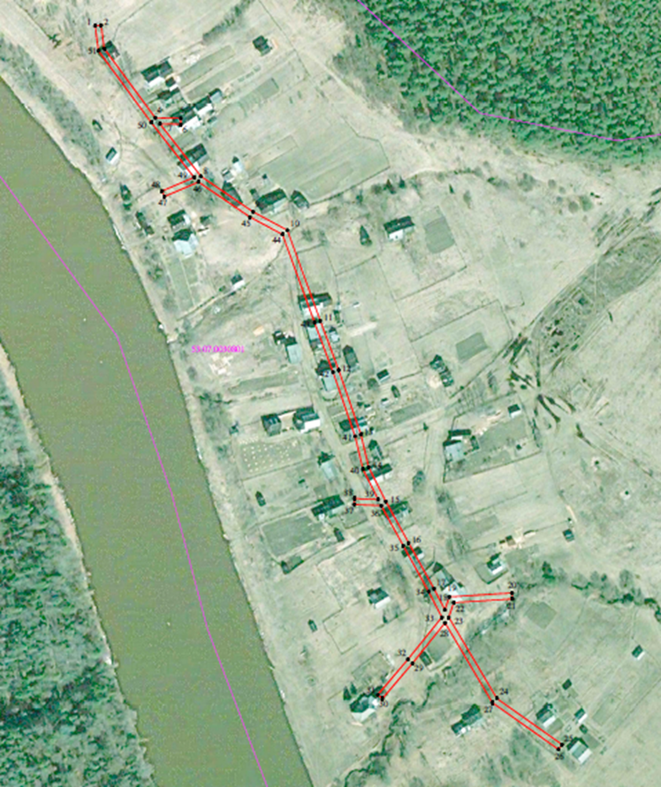

Российская Федерация
Новгородская область
Администрация Любытинского муниципального района
П О С Т А Н О В Л Е Н И Е

от 05.07.2022 № 691
р.п. Любытино

Об установлении публичного сервитута

Руководствуясь пунктом 2 статьи 3.3 Федерального закона от 25 октября 2001 года N 137-ФЗ "О введении в действие Земельного кодекса Российской Федерации", статьей 23, пунктом 1 статьи 39.37, пунктом 4 статьи 39.38, статьей 39.39, пунктом 1 статьи 39.43, статьей 39.45, статьей 39.50 Земельного кодекса Российской Федерации, приказом Минэкономразвития от 10.10.2018 N 542 "Об утверждении требований к форме ходатайства об установлении публичного сервитута, содержанию обоснования установления публичного сервитута", рассмотрев ходатайство Публичного акционерного общества "Россети Северо-Запад" ИНН: 7802312751, ОГРН: 1047855175785, публикации на официальном сайте Администрации Любытинского муниципального района от 20.05.2022, схем расположения границ публичного сервитута на кадастровом плане территории, и ввиду отсутствия заявлений иных лиц, являющихся правообладателями земельных участков об учете их прав (обременений прав), Администрация Любытинского муниципального района ПОСТАНОВЛЯЕТ:

1. На основании пункта 1 статьи 39.43 Земельного кодекса РФ, установить публичный сервитут в отношении Публичного акционерного общества "Россети Северо-Запад" ИНН: 7802312751, ОГРН: 1047855175785, в целях размещения объекта электросетевого хозяйства Л-0,4 кВ от КТП-40 кВА «Дубровочка», согласно сведениям о границах публичного сервитута в отношении земель, государственная собственность на которые не разграничена в кадастровых кварталах 53:07:0062101, расположенных по адресу: Российская Федерация Новгородская область, район Любытинский.
Площадь испрашиваемого публичного сервитута: 1 238 кв. м.
2. Срок публичного сервитута - 49 (сорок девять) лет.
3. Порядок установления зон с особыми условиями использования территорий и содержание ограничений прав на земельные участки в границах таких зон установлен постановлением Правительства Российской Федерации от 24.02.2009 N 160 "О порядке установления охранных зон объектов электросетевого хозяйства и особых условий использования земельных участков, расположенных в границах таких зон".
4. График проведения работ при осуществлении деятельности по размещению объектов электросетевого хозяйства, для обеспечения которой устанавливается публичный сервитут в отношении земель и части земельного участка, указанных в пункте 1 постановления: завершить работы не позднее окончания срока публичного сервитута, установленного пунктом 2 постановления.
5. Обладатель публичного сервитута обязан привести земельные участки в состояние, пригодное для их использования в соответствии с разрешенным использованием, в срок не позднее чем три месяца после завершения эксплуатации инженерного сооружения, для размещения которого был установлен публичный сервитут.
6. Утвердить границы публичного сервитута в соответствии с прилагаемым описанием местоположения границ публичного сервитута.
7.Публичный сервитут считается установленным со дня внесения сведений о нем в Единый государственный реестр недвижимости.
8. Обладатель публичного сервитута вправе приступить к осуществлению публичного сервитута со дня внесения сведений о публичном сервитуте в Единый государственный реестр недвижимости.
9. Плата за публичный сервитут на основании пунктов 3, 4 статьи 3.6 Федерального закона от 25.10.2001 N 137-ФЗ "О введении в действие Земельного кодекса Российской Федерации" не устанавливается.
10. Опубликовать настоящее постановление в бюллетене «Официальный вестник поселения» и разместить в информационно-коммуникационной сети «Интернет».

Первый заместитель
Главы администрации С.В.Матвеева

Приложение к постановлению
Администрации Любытинского
муниципального района
от 05.07.2022 № 691

Описание местоположения границ публичного сервитута объекта электросетевого хозяйства Л-0,4 кВ от КТП-40 кВА «Дубровочка»:

Система координат МСК-53, зона 2
Метод определения координат характерных точек границ - аналитический
Площадь публичного сервитута 1 238 кв. м.
Обозначение характерных точек границы | Координаты, м |  | Средняя квадратическая погрешность определения координат характерных точек границ
 | X, м | Y, м
1 | 598 177,65 | 2 307 711,96 | 0,1
2 | 598 192,64 | 2 307 746,85 | 0,1
3 | 598 185,56 | 2 307 788,33 | 0,1
4 | 598 178,37 | 2 307 835,01 | 0,1
5 | 598 168,31 | 2 307 890,89 | 0,1
6 | 598 163,01 | 2 307 922,40 | 0,1
7 | 598 152,21 | 2 307 960,79 | 0,1
8 | 598 143,41 | 2 307 991,28 | 0,1
9 | 598 144,81 | 2 307 994,30 | 0,1
10 | 598 143,37 | 2 307 994,97 | 0,1
11 | 598 149,10 | 2 308 004,46 | 0,1
12 | 598 151,23 | 2 308 009,14 | 0,1
13 | 598 147,59 | 2 308 010,80 | 0,1
14 | 598 145,56 | 2 308 006,34 | 0,1
15 | 598 138,34 | 2 307 994,39 | 0,1
16 | 598 148,35 | 2 307 959,69 | 0,1
17 | 598 159,09 | 2 307 921,52 | 0,1
18 | 598 164,37 | 2 307 890,21 | 0,1
19 | 598 174,41 | 2 307 834,35 | 0,1
20 | 598 181,60 | 2 307 787,69 | 0,1
21 | 598 188,50 | 2 307 747,35 | 0,1
22 | 598 173,97 | 2 307 713,54 | 0,1
1 | 598 177,65 | 2 307 711,96 | 0,1

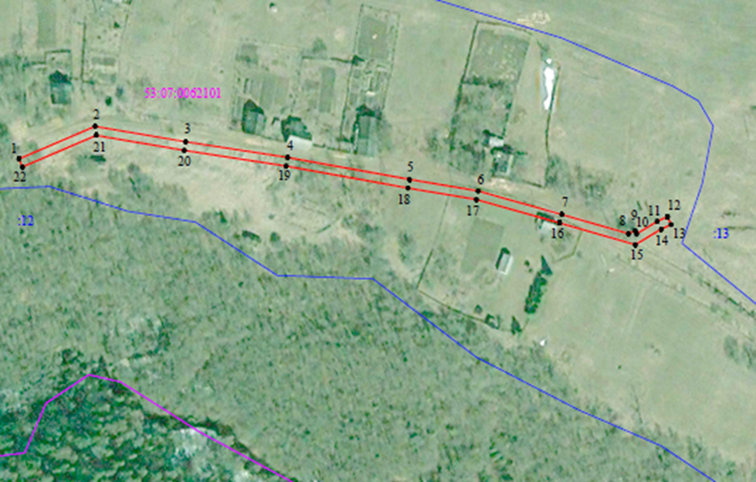

Российская Федерация
Новгородская область
Администрация Любытинского муниципального района
П О С Т А Н О В Л Е Н И Е

от 05.07.2022 № 692
р.п. Любытино

Об установлении публичного сервитута

Руководствуясь пунктом 2 статьи 3.3 Федерального закона от 25 октября 2001 года N 137-ФЗ "О введении в действие Земельного кодекса Российской Федерации", статьей 23, пунктом 1 статьи 39.37, пунктом 4 статьи 39.38, статьей 39.39, пунктом 1 статьи 39.43, статьей 39.45, статьей 39.50 Земельного кодекса Российской Федерации, приказом Минэкономразвития от 10.10.2018 N 542 "Об утверждении требований к форме ходатайства об установлении публичного сервитута, содержанию обоснования установления публичного сервитута", рассмотрев ходатайство Публичного акционерного общества "Россети Северо-Запад" ИНН: 7802312751, ОГРН: 1047855175785, публикации на официальном сайте Администрации Любытинского муниципального района от 20.05.2022, схем расположения границ публичного сервитута на кадастровом плане территории, и ввиду отсутствия заявлений иных лиц, являющихся правообладателями земельных участков об учете их прав (обременений прав), Администрация Любытинского муниципального района ПОСТАНОВЛЯЕТ:

1. На основании пункта 1 статьи 39.43 Земельного кодекса РФ, установить публичный сервитут в отношении Публичного акционерного общества "Россети Северо-Запад" ИНН: 7802312751, ОГРН: 1047855175785, в целях размещения объекта электросетевого хозяйства ВЛ-0,4 кВ от КТП-40 кВА Токарево, (Л-12 ПС Любытино), согласно сведениям о границах публичного сервитута в отношении земель, государственная собственность на которые не разграничена в кадастровых кварталах 53:07:0030301; 53:07:0030901; 53:07:0031601 и частей земельных участков с кадастровыми номерами: 53:07:0030901:3; 53:07:0031601:1, расположенных по адресу: Российская Федерация Новгородская область, район Любытинский.
Площадь испрашиваемого публичного сервитута: 7 356 кв. м.
2. Срок публичного сервитута - 49 (сорок девять) лет.
3. Порядок установления зон с особыми условиями использования территорий и содержание ограничений прав на земельные участки в границах таких зон установлен постановлением Правительства Российской Федерации от 24.02.2009 N 160 "О порядке установления охранных зон объектов электросетевого хозяйства и особых условий использования земельных участков, расположенных в границах таких зон".
4. График проведения работ при осуществлении деятельности по размещению объектов электросетевого хозяйства, для обеспечения которой устанавливается публичный сервитут в отношении земель и части земельного участка, указанных в пункте 1 постановления: завершить работы не позднее окончания срока публичного сервитута, установленного пунктом 2 постановления.
5. Обладатель публичного сервитута обязан привести земельные участки в состояние, пригодное для их использования в соответствии с разрешенным использованием, в срок не позднее чем три месяца после завершения эксплуатации инженерного сооружения, для размещения которого был установлен публичный сервитут.
6. Утвердить границы публичного сервитута в соответствии с прилагаемым описанием местоположения границ публичного сервитута.
7.Публичный сервитут считается установленным со дня внесения сведений о нем в Единый государственный реестр недвижимости.
8. Обладатель публичного сервитута вправе приступить к осуществлению публичного сервитута со дня внесения сведений о публичном сервитуте в Единый государственный реестр недвижимости.
9. Плата за публичный сервитут на основании пунктов 3, 4 статьи 3.6 Федерального закона от 25.10.2001 N 137-ФЗ "О введении в действие Земельного кодекса Российской Федерации" не устанавливается.
10. Опубликовать настоящее постановление в бюллетене «Официальный вестник поселения» и разместить в информационно-коммуникационной сети «Интернет».

Первый заместитель
Главы администрации С.В.Матвеева

Приложение к постановлению
Администрации Любытинского
муниципального района
от 05.07.2022 № 692

Описание местоположения границ публичного сервитута объекта электросетевого хозяйства ВЛ-0,4 кВ от КТП-40 кВА Токарево, (Л-12 ПС Любытино):

Система координат МСК-53, зона 2
Метод определения координат характерных точек границ - аналитический
Площадь публичного сервитута 7 356 кв. м.
Обозначение характерных точек границы | Координаты, м |  | Средняя квадратическая погрешность определения координат характерных точек границ
 | X, м | Y, м
1 | 590 708,72 | 2 299 034,79 | 0,1
2 | 590 706,37 | 2 299 031,54 | 0,1
3 | 590 735,05 | 2 299 010,84 | 0,1
4 | 590 736,06 | 2 299 010,56 | 0,1
5 | 590 737,08 | 2 299 010,83 | 0,1
6 | 590 737,81 | 2 299 011,56 | 0,1
7 | 590 753,64 | 2 299 040,90 | 0,1
8 | 590 767,90 | 2 299 064,28 | 0,1
9 | 590 791,53 | 2 299 055,39 | 0,1
10 | 590 792,94 | 2 299 059,13 | 0,1
11 | 590 769,62 | 2 299 067,89 | 0,1
12 | 590 779,11 | 2 299 093,13 | 0,1
13 | 590 794,59 | 2 299 134,34 | 0,1
14 | 590 813,57 | 2 299 136,72 | 0,1
15 | 590 813,07 | 2 299 140,68 | 0,1
16 | 590 796,01 | 2 299 138,54 | 0,1
17 | 590 804,34 | 2 299 164,42 | 0,1
18 | 590 844,27 | 2 299 144,86 | 0,1
19 | 590 882,14 | 2 299 128,48 | 0,1
20 | 590 924,50 | 2 299 141,29 | 0,1
21 | 590 923,34 | 2 299 145,12 | 0,1
22 | 590 882,38 | 2 299 132,73 | 0,1
23 | 590 845,95 | 2 299 148,49 | 0,1
24 | 590 805,58 | 2 299 168,27 | 0,1
25 | 590 816,98 | 2 299 203,67 | 0,1
26 | 590 826,83 | 2 299 241,68 | 0,1
27 | 590 839,79 | 2 299 277,76 | 0,1
28 | 590 854,35 | 2 299 308,96 | 0,1
29 | 590 870,44 | 2 299 340,72 | 0,1
30 | 590 899,18 | 2 299 357,66 | 0,1
31 | 590 928,82 | 2 299 375,80 | 0,1
32 | 590 965,07 | 2 299 395,24 | 0,1
33 | 590 999,59 | 2 299 418,54 | 0,1
34 | 591 031,66 | 2 299 432,89 | 0,1
35 | 591 191,68 | 2 299 525,86 | 0,1
36 | 591 195,23 | 2 299 530,74 | 0,1
37 | 591 195,23 | 2 299 532,76 | 0,1
38 | 591 194,49 | 2 299 533,49 | 0,1
39 | 591 192,87 | 2 299 533,65 | 0,1
40 | 591 188,08 | 2 299 532,29 | 0,1
41 | 591 024,73 | 2 299 440,18 | 0,1
42 | 590 997,36 | 2 299 421,85 | 0,1
43 | 590 963,01 | 2 299 398,66 | 0,1
44 | 590 926,83 | 2 299 379,26 | 0,1
45 | 590 897,13 | 2 299 361,08 | 0,1
46 | 590 873,28 | 2 299 347,02 | 0,1
47 | 590 884,49 | 2 299 372,21 | 0,1
48 | 590 894,72 | 2 299 396,10 | 0,1
49 | 590 907,78 | 2 299 426,58 | 0,1
50 | 590 904,10 | 2 299 428,16 | 0,1
51 | 590 891,04 | 2 299 397,68 | 0,1
52 | 590 880,82 | 2 299 373,81 | 0,1
53 | 590 867,55 | 2 299 344,00 | 0,1
54 | 590 830,53 | 2 299 340,18 | 0,1
55 | 590 787,29 | 2 299 334,62 | 0,1
56 | 590 747,35 | 2 299 328,83 | 0,1
57 | 590 710,01 | 2 299 324,59 | 0,1
58 | 590 716,53 | 2 299 356,96 | 0,1
59 | 590 723,25 | 2 299 390,30 | 0,1
60 | 590 735,67 | 2 299 393,51 | 0,1
61 | 590 734,66 | 2 299 397,39 | 0,1
62 | 590 724,12 | 2 299 394,66 | 0,1
63 | 590 731,11 | 2 299 429,31 | 0,1
64 | 590 750,86 | 2 299 434,49 | 0,1
65 | 590 749,85 | 2 299 438,35 | 0,1
66 | 590 731,98 | 2 299 433,67 | 0,1
67 | 590 738,87 | 2 299 467,86 | 0,1
68 | 590 746,07 | 2 299 503,60 | 0,1
69 | 590 754,41 | 2 299 537,31 | 0,1
70 | 590 735,29 | 2 299 568,41 | 0,1
71 | 590 715,51 | 2 299 602,28 | 0,1
72 | 590 694,30 | 2 299 638,59 | 0,1
73 | 590 690,86 | 2 299 636,58 | 0,1
74 | 590 712,06 | 2 299 600,27 | 0,1
75 | 590 731,87 | 2 299 566,36 | 0,1
76 | 590 750,14 | 2 299 536,65 | 0,1
77 | 590 742,18 | 2 299 504,47 | 0,1
78 | 590 734,96 | 2 299 468,65 | 0,1
79 | 590 727,44 | 2 299 431,32 | 0,1
80 | 590 719,58 | 2 299 392,32 | 0,1
81 | 590 712,62 | 2 299 357,75 | 0,1
82 | 590 705,48 | 2 299 322,30 | 0,1
83 | 590 705,73 | 2 299 321,29 | 0,1
84 | 590 706,48 | 2 299 320,55 | 0,1
85 | 590 707,49 | 2 299 320,29 | 0,1
86 | 590 747,86 | 2 299 324,87 | 0,1
87 | 590 787,83 | 2 299 330,67 | 0,1
88 | 590 830,99 | 2 299 336,22 | 0,1
89 | 590 865,47 | 2 299 339,77 | 0,1
90 | 590 850,75 | 2 299 310,71 | 0,1
91 | 590 836,08 | 2 299 279,29 | 0,1
92 | 590 823,00 | 2 299 242,86 | 0,1
93 | 590 813,13 | 2 299 204,79 | 0,1
94 | 590 801,82 | 2 299 169,64 | 0,1
95 | 590 763,72 | 2 299 179,35 | 0,1
96 | 590 726,65 | 2 299 188,79 | 0,1
97 | 590 725,66 | 2 299 184,91 | 0,1
98 | 590 762,74 | 2 299 175,47 | 0,1
99 | 590 800,59 | 2 299 165,82 | 0,1
100 | 590 791,25 | 2 299 136,82 | 0,1
101 | 590 775,36 | 2 299 094,54 | 0,1
102 | 590 765,24 | 2 299 067,61 | 0,1
103 | 590 750,16 | 2 299 042,89 | 0,1
104 | 590 735,40 | 2 299 015,53 | 0,1
1 | 590 708,72 | 2 299 034,79 | 0,1
Вырез 1 из 1
105 | 591 029,84 | 2 299 436,44 | 0,1
106 | 591 147,65 | 2 299 504,90 | 0,1
107 | 591 026,83 | 2 299 436,78 | 0,1
108 | 591 015,94 | 2 299 429,87 | 0,1
105 | 591 029,84 | 2 299 436,44

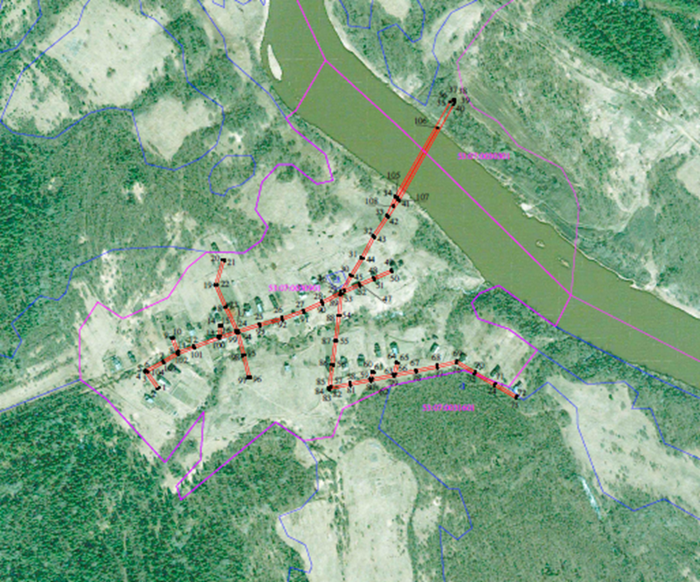

Российская Федерация
Новгородская область
Администрация Любытинского муниципального района
П О С Т А Н О В Л Е Н И Е

от 05.07.2022 № 693
р.п. Любытино

Об установлении публичного сервитута

Руководствуясь пунктом 2 статьи 3.3 Федерального закона от 25 октября 2001 года N 137-ФЗ "О введении в действие Земельного кодекса Российской Федерации", статьей 23, пунктом 1 статьи 39.37, пунктом 4 статьи 39.38, статьей 39.39, пунктом 1 статьи 39.43, статьей 39.45, статьей 39.50 Земельного кодекса Российской Федерации, приказом Минэкономразвития от 10.10.2018 N 542 "Об утверждении требований к форме ходатайства об установлении публичного сервитута, содержанию обоснования установления публичного сервитута", рассмотрев ходатайство Публичного акционерного общества "Россети Северо-Запад" ИНН: 7802312751, ОГРН: 1047855175785, публикации на официальном сайте Администрации Любытинского муниципального района от 20.05.2022, схем расположения границ публичного сервитута на кадастровом плане территории, и ввиду отсутствия заявлений иных лиц, являющихся правообладателями земельных участков об учете их прав (обременений прав), Администрация Любытинского муниципального района ПОСТАНОВЛЯЕТ:

1. На основании пункта 1 статьи 39.43 Земельного кодекса РФ, установить публичный сервитут в отношении Публичного акционерного общества "Россети Северо-Запад" ИНН: 7802312751, ОГРН: 1047855175785, в целях размещения объекта электросетевого хозяйства ВЛ-0,4 кВ от Л-1КТП-60 кВА «Хвощник», согласно сведениям о границах публичного сервитута в отношении земель, государственная собственность на которые не разграничена в кадастровых кварталах 53:07:0060601; 53:07:0063801, расположенных по адресу: Российская Федерация Новгородская область, район Любытинский.
Площадь испрашиваемого публичного сервитута: 2 024 кв. м.
2. Срок публичного сервитута - 49 (сорок девять) лет.
3. Порядок установления зон с особыми условиями использования территорий и содержание ограничений прав на земельные участки в границах таких зон установлен постановлением Правительства Российской Федерации от 24.02.2009 N 160 "О порядке установления охранных зон объектов электросетевого хозяйства и особых условий использования земельных участков, расположенных в границах таких зон".
4. График проведения работ при осуществлении деятельности по размещению объектов электросетевого хозяйства, для обеспечения которой устанавливается публичный сервитут в отношении земель и части земельного участка, указанных в пункте 1 постановления: завершить работы не позднее окончания срока публичного сервитута, установленного пунктом 2 постановления.
5. Обладатель публичного сервитута обязан привести земельные участки в состояние, пригодное для их использования в соответствии с разрешенным использованием, в срок не позднее чем три месяца после завершения эксплуатации инженерного сооружения, для размещения которого был установлен публичный сервитут.
6. Утвердить границы публичного сервитута в соответствии с прилагаемым описанием местоположения границ публичного сервитута.
7.Публичный сервитут считается установленным со дня внесения сведений о нем в Единый государственный реестр недвижимости.
8. Обладатель публичного сервитута вправе приступить к осуществлению публичного сервитута со дня внесения сведений о публичном сервитуте в Единый государственный реестр недвижимости.
9. Плата за публичный сервитут на основании пунктов 3, 4 статьи 3.6 Федерального закона от 25.10.2001 N 137-ФЗ "О введении в действие Земельного кодекса Российской Федерации" не устанавливается.
10. Опубликовать настоящее постановление в бюллетене «Официальный вестник поселения» и разместить в информационно-коммуникационной сети «Интернет».

Первый заместитель
Главы администрации С.В.Матвеева

Приложение к постановлению
Администрации Любытинского
муниципального района
от 05.07.2022 № 693

Описание местоположения границ публичного сервитута объекта электросетевого хозяйства ВЛ-0,4 кВ от Л-1КТП-60 кВА «Хвощник»:

Система координат МСК-53, зона 2
Метод определения координат характерных точек границ - аналитический
Площадь публичного сервитута 2 024 кв. м.
Обозначение характерных точек границы | Координаты, м |  | Средняя квадратическая погрешность определения координат характерных точек границ
 | X, м | Y, м
1 | 605 172,70 | 2 308 864,47 | 0,1
2 | 605 175,02 | 2 308 867,73 | 0,1
3 | 605 169,15 | 2 308 871,91 | 0,1
4 | 605 146,38 | 2 308 891,99 | 0,1
5 | 605 121,55 | 2 308 913,61 | 0,1
6 | 605 142,38 | 2 308 930,47 | 0,1
7 | 605 170,93 | 2 308 953,67 | 0,1
8 | 605 200,52 | 2 308 977,49 | 0,1
9 | 605 230,49 | 2 309 001,56 | 0,1
10 | 605 259,82 | 2 309 024,66 | 0,1
11 | 605 286,28 | 2 309 046,16 | 0,1
12 | 605 306,82 | 2 309 062,93 | 0,1
13 | 605 308,92 | 2 309 093,67 | 0,1
14 | 605 273,09 | 2 309 110,00 | 0,1
15 | 605 236,79 | 2 309 126,52 | 0,1
16 | 605 238,10 | 2 309 163,88 | 0,1
17 | 605 240,20 | 2 309 210,72 | 0,1
18 | 605 236,20 | 2 309 210,90 | 0,1
19 | 605 234,10 | 2 309 164,04 | 0,1
20 | 605 232,69 | 2 309 123,98 | 0,1
21 | 605 271,43 | 2 309 106,36 | 0,1
22 | 605 304,74 | 2 309 091,17 | 0,1
23 | 605 302,94 | 2 309 064,93 | 0,1
24 | 605 283,76 | 2 309 049,26 | 0,1
25 | 605 257,32 | 2 309 027,78 | 0,1
26 | 605 227,99 | 2 309 004,70 | 0,1
27 | 605 198,02 | 2 308 980,61 | 0,1
28 | 605 168,41 | 2 308 956,79 | 0,1
29 | 605 139,86 | 2 308 933,57 | 0,1
30 | 605 117,43 | 2 308 915,42 | 0,1
31 | 605 116,69 | 2 308 914,68 | 0,1
32 | 605 116,42 | 2 308 913,67 | 0,1
33 | 605 116,69 | 2 308 912,66 | 0,1
34 | 605 117,42 | 2 308 911,91 | 0,1
35 | 605 143,74 | 2 308 888,97 | 0,1
36 | 605 166,65 | 2 308 868,77 | 0,1
1 | 605 172,70 | 2 308 864,47 | 0,1

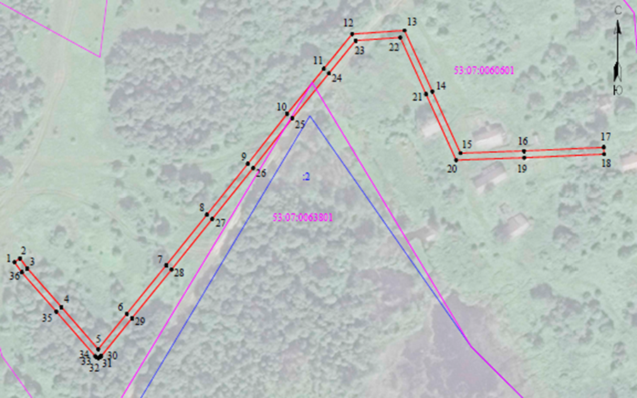

Российская Федерация
Новгородская область
Администрация Любытинского муниципального района
П О С Т А Н О В Л Е Н И Е

от 05.07.2022 № 694
р.п. Любытино

Об установлении публичного сервитута

Руководствуясь пунктом 2 статьи 3.3 Федерального закона от 25 октября 2001 года N 137-ФЗ "О введении в действие Земельного кодекса Российской Федерации", статьей 23, пунктом 1 статьи 39.37, пунктом 4 статьи 39.38, статьей 39.39, пунктом 1 статьи 39.43, статьей 39.45, статьей 39.50 Земельного кодекса Российской Федерации, приказом Минэкономразвития от 10.10.2018 N 542 "Об утверждении требований к форме ходатайства об установлении публичного сервитута, содержанию обоснования установления публичного сервитута", рассмотрев ходатайство Публичного акционерного общества "Россети Северо-Запад" ИНН: 7802312751, ОГРН: 1047855175785, публикации на официальном сайте Администрации Любытинского муниципального района от 20.05.2022, схем расположения границ публичного сервитута на кадастровом плане территории, и ввиду отсутствия заявлений иных лиц, являющихся правообладателями земельных участков об учете их прав (обременений прав), Администрация Любытинского муниципального района ПОСТАНОВЛЯЕТ:

1. На основании пункта 1 статьи 39.43 Земельного кодекса РФ, установить публичный сервитут в отношении Публичного акционерного общества "Россети Северо-Запад" ИНН: 7802312751, ОГРН: 1047855175785, в целях размещения объекта электросетевого хозяйства ВЛ-0,4 кВ от Л-1КТП-63 кВА «Борки», согласно сведениям о границах публичного сервитута в отношении земель, государственная собственность на которые не разграничена в кадастровых кварталах 53:07:0060801 и частей земельных участков с кадастровыми номерами: 53:07:0060801:4; 53:07:0060801:169, расположенных по адресу: Российская Федерация Новгородская область, район Любытинский.
Площадь испрашиваемого публичного сервитута: 1 972 кв. м.
2. Срок публичного сервитута - 49 (сорок девять) лет.
3. Порядок установления зон с особыми условиями использования территорий и содержание ограничений прав на земельные участки в границах таких зон установлен постановлением Правительства Российской Федерации от 24.02.2009 N 160 "О порядке установления охранных зон объектов электросетевого хозяйства и особых условий использования земельных участков, расположенных в границах таких зон".
4. График проведения работ при осуществлении деятельности по размещению объектов электросетевого хозяйства, для обеспечения которой устанавливается публичный сервитут в отношении земель и части земельного участка, указанных в пункте 1 постановления: завершить работы не позднее окончания срока публичного сервитута, установленного пунктом 2 постановления.
5. Обладатель публичного сервитута обязан привести земельные участки в состояние, пригодное для их использования в соответствии с разрешенным использованием, в срок не позднее чем три месяца после завершения эксплуатации инженерного сооружения, для размещения которого был установлен публичный сервитут.
6. Утвердить границы публичного сервитута в соответствии с прилагаемым описанием местоположения границ публичного сервитута.
7.Публичный сервитут считается установленным со дня внесения сведений о нем в Единый государственный реестр недвижимости.
8. Обладатель публичного сервитута вправе приступить к осуществлению публичного сервитута со дня внесения сведений о публичном сервитуте в Единый государственный реестр недвижимости.
9. Плата за публичный сервитут на основании пунктов 3, 4 статьи 3.6 Федерального закона от 25.10.2001 N 137-ФЗ "О введении в действие Земельного кодекса Российской Федерации" не устанавливается.
10. Опубликовать настоящее постановление в бюллетене «Официальный вестник поселения» и разместить в информационно-коммуникационной сети «Интернет».

Первый заместитель
Главы администрации С.В.Матвеева

Приложение к постановлению
Администрации Любытинского
муниципального района
от 05.07.2022 № 694

Описание местоположения границ публичного сервитута объекта электросетевого хозяйства ВЛ-0,4 кВ от Л-1КТП-63 кВА «Борки»:

Система координат МСК-53, зона 2
Метод определения координат характерных точек границ - аналитический
Площадь публичного сервитута 1 972 кв. м.
Обозначение характерных точек границы | Координаты, м |  | Средняя квадратическая погрешность определения координат характерных точек границ
 | X, м | Y, м
1 | 603 829,97 | 2 309 243,59 | 0,1
2 | 603 809,28 | 2 309 296,42 | 0,1
3 | 603 790,94 | 2 309 343,25 | 0,1
4 | 603 773,33 | 2 309 387,51 | 0,1
5 | 603 815,41 | 2 309 403,53 | 0,1
6 | 603 813,99 | 2 309 407,27 | 0,1
7 | 603 771,63 | 2 309 391,15 | 0,1
8 | 603 754,28 | 2 309 422,57 | 0,1
9 | 603 739,86 | 2 309 449,24 | 0,1
10 | 603 736,34 | 2 309 447,34 | 0,1
11 | 603 750,78 | 2 309 420,65 | 0,1
12 | 603 767,86 | 2 309 389,71 | 0,1
13 | 603 728,70 | 2 309 374,85 | 0,1
14 | 603 737,14 | 2 309 382,72 | 0,1
15 | 603 734,42 | 2 309 385,64 | 0,1
16 | 603 718,83 | 2 309 371,11 | 0,1
17 | 603 672,90 | 2 309 354,05 | 0,1
18 | 603 662,23 | 2 309 340,95 | 0,1
19 | 603 655,85 | 2 309 332,57 | 0,1
20 | 603 661,03 | 2 309 322,18 | 0,1
21 | 603 670,79 | 2 309 301,12 | 0,1
22 | 603 690,59 | 2 309 258,85 | 0,1
23 | 603 694,21 | 2 309 260,55 | 0,1
24 | 603 674,41 | 2 309 302,80 | 0,1
25 | 603 664,63 | 2 309 323,92 | 0,1
26 | 603 660,54 | 2 309 332,13 | 0,1
27 | 603 665,37 | 2 309 338,47 | 0,1
28 | 603 675,32 | 2 309 350,67 | 0,1
29 | 603 720,59 | 2 309 367,50 | 0,1
30 | 603 769,59 | 2 309 386,09 | 0,1
31 | 603 787,22 | 2 309 341,79 | 0,1
32 | 603 805,56 | 2 309 294,96 | 0,1
33 | 603 826,25 | 2 309 242,14 | 0,1
1 | 603 829,97 | 2 309 243,59 | 0,1

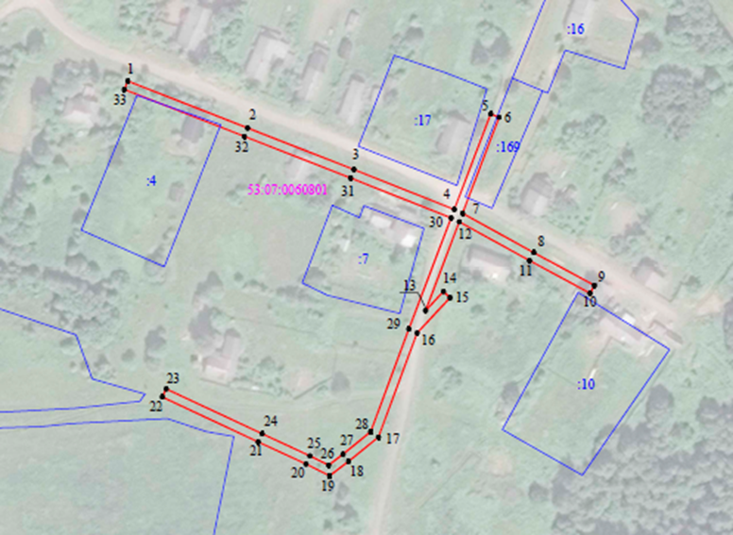

Российская Федерация
Новгородская область
Администрация Любытинского муниципального района
П О С Т А Н О В Л Е Н И Е

от 05.07.2022 № 695
р.п. Любытино

Об установлении публичного сервитута

Руководствуясь пунктом 2 статьи 3.3 Федерального закона от 25 октября 2001 года N 137-ФЗ "О введении в действие Земельного кодекса Российской Федерации", статьей 23, пунктом 1 статьи 39.37, пунктом 4 статьи 39.38, статьей 39.39, пунктом 1 статьи 39.43, статьей 39.45, статьей 39.50 Земельного кодекса Российской Федерации, приказом Минэкономразвития от 10.10.2018 N 542 "Об утверждении требований к форме ходатайства об установлении публичного сервитута, содержанию обоснования установления публичного сервитута", рассмотрев ходатайство Публичного акционерного общества "Россети Северо-Запад" ИНН: 7802312751, ОГРН: 1047855175785, публикации на официальном сайте Администрации Любытинского муниципального района от 20.05.2022, схем расположения границ публичного сервитута на кадастровом плане территории, и ввиду отсутствия заявлений иных лиц, являющихся правообладателями земельных участков об учете их прав (обременений прав), Администрация Любытинского муниципального района ПОСТАНОВЛЯЕТ:

1. На основании пункта 1 статьи 39.43 Земельного кодекса РФ, установить публичный сервитут в отношении Публичного акционерного общества "Россети Северо-Запад" ИНН: 7802312751, ОГРН: 1047855175785, в целях размещения объекта электросетевого хозяйства ВЛ-0,4 кВ от КТП-63 кВА Козляева Горка, согласно сведениям о границах публичного сервитута в отношении земель, государственная собственность на которые не разграничена в кадастровых кварталах 53:07:0061201 и частей земельных участков с кадастровыми номерами: 53:07:0061201:15, расположенных по адресу: Российская Федерация Новгородская область, район Любытинский.
Площадь испрашиваемого публичного сервитута: 3 084 кв. м.
2. Срок публичного сервитута - 49 (сорок девять) лет.
3. Порядок установления зон с особыми условиями использования территорий и содержание ограничений прав на земельные участки в границах таких зон установлен постановлением Правительства Российской Федерации от 24.02.2009 N 160 "О порядке установления охранных зон объектов электросетевого хозяйства и особых условий использования земельных участков, расположенных в границах таких зон".
4. График проведения работ при осуществлении деятельности по размещению объектов электросетевого хозяйства, для обеспечения которой устанавливается публичный сервитут в отношении земель и части земельного участка, указанных в пункте 1 постановления: завершить работы не позднее окончания срока публичного сервитута, установленного пунктом 2 постановления.
5. Обладатель публичного сервитута обязан привести земельные участки в состояние, пригодное для их использования в соответствии с разрешенным использованием, в срок не позднее чем три месяца после завершения эксплуатации инженерного сооружения, для размещения которого был установлен публичный сервитут.
6. Утвердить границы публичного сервитута в соответствии с прилагаемым описанием местоположения границ публичного сервитута.
7.Публичный сервитут считается установленным со дня внесения сведений о нем в Единый государственный реестр недвижимости.
8. Обладатель публичного сервитута вправе приступить к осуществлению публичного сервитута со дня внесения сведений о публичном сервитуте в Единый государственный реестр недвижимости.
9. Плата за публичный сервитут на основании пунктов 3, 4 статьи 3.6 Федерального закона от 25.10.2001 N 137-ФЗ "О введении в действие Земельного кодекса Российской Федерации" не устанавливается.
10. Опубликовать настоящее постановление в бюллетене «Официальный вестник поселения» и разместить в информационно-коммуникационной сети «Интернет».

Первый заместитель
Главы администрации С.В.Матвеева

Приложение к постановлению
Администрации Любытинского
муниципального района
от 05.07.2022 № 695

Описание местоположения границ публичного сервитута объекта электросетевого хозяйства ВЛ-0,4 кВ от КТП-63 кВА Козляева Горка:

Система координат МСК-53, зона 2
Метод определения координат характерных точек границ - аналитический
Площадь публичного сервитута 3 084 кв. м.
Обозначение характерных точек границы | Координаты, м |  | Средняя квадратическая погрешность определения координат характерных точек границ
 | X, м | Y, м
1 | 601 054,82 | 2 310 350,27 | 0,1
2 | 601 055,82 | 2 310 350,54 | 0,1
3 | 601 056,75 | 2 310 351,75 | 0,1
4 | 601 056,77 | 2 310 352,80 | 0,1
5 | 601 034,48 | 2 310 402,56 | 0,1
6 | 601 014,18 | 2 310 447,59 | 0,1
7 | 600 995,05 | 2 310 490,26 | 0,1
8 | 600 979,80 | 2 310 525,12 | 0,1
9 | 600 976,14 | 2 310 523,52 | 0,1
10 | 600 991,39 | 2 310 488,64 | 0,1
11 | 601 010,54 | 2 310 445,95 | 0,1
12 | 601 030,84 | 2 310 400,92 | 0,1
13 | 601 051,74 | 2 310 354,26 | 0,1
14 | 601 019,30 | 2 310 354,23 | 0,1
15 | 600 983,31 | 2 310 354,25 | 0,1
16 | 600 994,60 | 2 310 366,95 | 0,1
17 | 600 991,61 | 2 310 369,60 | 0,1
18 | 600 977,96 | 2 310 354,24 | 0,1
19 | 600 923,77 | 2 310 353,85 | 0,1
20 | 600 881,88 | 2 310 353,50 | 0,1
21 | 600 822,11 | 2 310 354,76 | 0,1
22 | 600 777,17 | 2 310 363,25 | 0,1
23 | 600 736,32 | 2 310 390,75 | 0,1
24 | 600 701,20 | 2 310 414,40 | 0,1
25 | 600 644,88 | 2 310 423,91 | 0,1
26 | 600 644,22 | 2 310 419,97 | 0,1
27 | 600 699,68 | 2 310 410,60 | 0,1
28 | 600 734,08 | 2 310 387,43 | 0,1
29 | 600 774,93 | 2 310 359,94 | 0,1
30 | 600 785,38 | 2 310 343,05 | 0,1
31 | 600 788,78 | 2 310 345,15 | 0,1
32 | 600 780,49 | 2 310 358,56 | 0,1
33 | 600 821,69 | 2 310 350,78 | 0,1
34 | 600 880,18 | 2 310 349,54 | 0,1
35 | 600 883,98 | 2 310 327,82 | 0,1
36 | 600 890,55 | 2 310 290,23 | 0,1
37 | 600 897,86 | 2 310 249,74 | 0,1
38 | 600 899,02 | 2 310 242,86 | 0,1
39 | 600 902,98 | 2 310 243,52 | 0,1
40 | 600 901,82 | 2 310 250,42 | 0,1
41 | 600 894,51 | 2 310 290,93 | 0,1
42 | 600 887,94 | 2 310 328,52 | 0,1
43 | 600 884,25 | 2 310 349,52 | 0,1
44 | 600 922,57 | 2 310 349,84 | 0,1
45 | 600 928,12 | 2 310 338,88 | 0,1
46 | 600 931,68 | 2 310 340,68 | 0,1
47 | 600 927,03 | 2 310 349,88 | 0,1
48 | 600 978,87 | 2 310 350,25 | 0,1
49 | 601 019,30 | 2 310 350,23 | 0,1
1 | 601 054,82 | 2 310 350,27 | 0,1

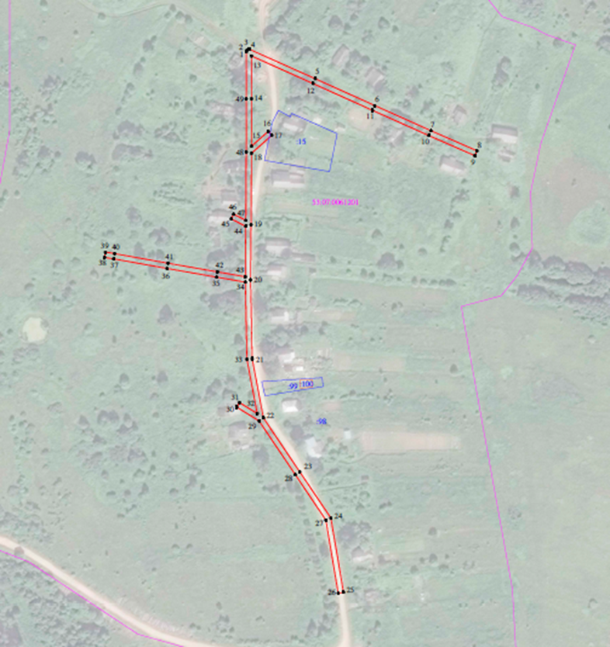

Официальный вестник поселения
Учредитель,издатель: Совет депутатов Любытинского сельского поселения
Главный редактор: А.Н. Миронов
Распространяется бесплатно
Адрес издателя: 174760, Новгородская область, п.Любытино, ул.Советов,д.29 Телефон: 8(816-68) 62-311, доб.6630
Подписано в печать 06.07.2022

